
UNIVERSITA’ DEGLI STUDI DI ROMA
“TOR VERGATA”

FACOLTA’ DI INGEGNERIA

Tesi di Laurea in Ingegneria Informatica indirizzo Automatica e sistemi di automazione industriale
Laurea di Primo Livello
“La pianificazione del moto dei robot con il metodo dei potenziali magnetici”

Relatore
Ing. F. Martinelli
Laureando
Arianna Anselmi

Anno Accademico 2002/2003
SOMMARIO
- INTRODUZIONE 3
- LA PIANIFICAZIONE DEL MOTO DEI ROBOT CON IL METODO DEI POTENZIALI 7
- IL METODO DEL CAMPO MAGNETICO MODIFICATO 10
  - Definizione del campo attrattivo 12
  - Definizione del campo generato dagli ostacoli 12
  - Forza d’attrito 15
  - Forza totale 15
  - Dimostrazione della convergenza al goal 16
  - Dimostrazione dell’assenza di urti 17
- ALGORITMO BASATO SUI POTENZIALI MAGNETICI PER ROBOT PUNTIFORMI 20
  - Scelta della direzione del loop di corrente 26
  - Scelta dei valori delle costanti 30
  - Assenza dei minimi locali 38
  - Casi particolari 40
- L’APPLICAZIONE DELL’ALGORITMO BASATO SUI POTENZIALI MAGNETICI AL ROBOT MOBILE NOMAD 150 42
  - Scelta della direzione del loop di corrente 49
  - Scelta dei valori delle costanti 51
- CONCLUSIONI 53
- APPENDICE 1 – IMPLEMENTAZIONE IN MATLAB 55
  - Programma Matlab 57
- APPENDICE 2 – IMPLEMENTAZIONE NEL LINGUAGGIO C E PROGRAMMA NSERVER 66
  - Programma C 70
- BIBLIOGRAFIA 88

1. INtroduzione
Dirigere un robot attraverso un’area nella quale sono presenti ostacoli e renderlo capace di determinare autonomamente il percorso da seguire per raggiungere una destinazione obiettivo, è un problema fondamentale in automazione. Data l’importanza del problema, sono state sviluppate diverse tecniche, generalmente riconducibili ad una delle seguenti tre categorie [1, 2, 3]: “road-map”, decomposizione in celle, e metodo dei potenziali. Le prime due sono tecniche applicabili preferibilmente fuori linea, a causa del fatto che l’aggiunta di un nuovo ostacolo nell’ambiente comporta la necessità di riapplicare da zero il metodo per la determinazione dei percorsi. Inoltre, esse risolvono solo l’aspetto geometrico di ricerca di un percorso ma non quello cinematico –dinamico di pianificazione della traiettoria e della legge di controllo per inseguirla. Questi inconvenienti sono invece assenti quando si applica il metodo dei potenziali (introdotto da O. Khatib [4]), il quale si basa sul principio fisico di una particella carica che si muove in un campo elettrostatico in cui l’ostacolo genera un campo repulsivo e il punto alla destinazione voluta un campo attrattivo. La semplicità della procedura e della struttura feedback, che può essere utilizzata per un controllo in linea, rende i metodi basati sull’uso dei potenziali più desiderabili rispetto ai metodi di tipo road-map e decomposizione in celle. Tuttavia, uno svantaggio fondamentale del metodo dei potenziali è la facilità con la quale il robot può rimanere intrappolato in minimi locali che impediscono la convergenza alla destinazione voluta. Questo problema è superato nel metodo proposto da L. Singh, H. Stephanou e J. Wen [5, 6], nel quale si mantiene un potenziale di tipo elettrico per la convergenza del robot al goal, considerando per esempio il robot come una carica positiva e il goal come una carica negativa, ma si associa ad ogni ostacolo un potenziale di tipo magnetico, il quale, associato alla velocità del robot, sviluppa una forza che devia il suo percorso in presenza di ostacoli.
Agendo la forza dovuta al campo magnetico ortogonalmente alla velocità del robot, non si ha perdita di energia del robot a causa degli ostacoli, ma solo una deviazione del moto, con garanzia di assenza di minimi locali. Si costruisce un potenziale che assicura la convergenza globale al punto di arrivo fornendo una giustificazione parziale (solo in $ℜ^{2}$) riguardo l’assenza di collisioni.
Inoltre, è facile eliminare, aggiungere o spostare ostacoli nello spazio di lavoro, mantenendo inalterata la procedura. Le espressioni computazionali utilizzate per il movimento sono abbastanza semplici e agevoli per una esecuzione in linea.
Partendo dalla descrizione del metodo dei potenziali magnetici presente in [5] e [6], l’obiettivo di questa tesi è stato in primo luogo quello di applicare il metodo ad un robot puntiforme in uno spazio bidimensionale ingombro di ostacoli, implementando un algoritmo di pianificazione del moto considerando ostacoli di forme poligonali generiche ed eventuali casi particolari che sono stati risolti. Per risolvere il problema dell’estendibilità del metodo a varie forme di ostacoli, si è considerato che ogni lato dell’ostacolo partecipasse singolarmente al calcolo della forza che devia il moto del robot.
La difficoltà principale nell’implementazione della procedura, è stata quella di fare in modo che il robot segua sempre il percorso più breve. Il problema è strettamente legato alla scelta della direzione del campo magnetico, dalla quale dipende la direzione della deviazione del moto del robot in prossimità dell’ostacolo. Perciò, è stata sviluppata una funzione che decide il percorso più opportuno ogni volta che il robot si trova nelle vicinanze di un ostacolo, valutando la posizione del robot e del goal rispetto l’ostacolo. La difficoltà è stata rendere questa funzione il più generale possibile, considerando che nello spazio possono essere presenti ostacoli di varie forme e disposti in infiniti modi.
Un altro problema è stato trovare i valori più opportuni per le costanti $k_{\text{attr}}$, $k_{\text{attrito}}$, $ρ$, $η$, presenti nella procedura, come verrà spiegato in seguito.
E’ stata inoltre riportata un’analisi, basata su esempi simulativi, che dimostra come il metodo dei potenziali magnetici possa risolvere problemi di pianificazione del moto in cui il metodo dei potenziali elettrici non avrebbe avuto successo, oltre alla risoluzione di casi particolari.
Un passo successivo è stato l’applicazione del metodo dei potenziali magnetici al Robot mobile Nomad 150. Anche in questo caso è stato necessario progettare una funzione per la scelta della giusta direzione del percorso del robot in base alla sua posizione rispetto gli ostacoli, con la difficoltà della dimensione fisica del Robot. Inoltre, il movimento del Robot Nomad 150 può essere assegnato solo mediante alcune funzioni di libreria che hanno reso necessario eseguire alcuni adattamenti non banali della procedura determinata per il robot puntiforme.
Un limite del metodo è che la mappa degli ostacoli deve essere nota e che il robot si muove a catena aperta, cioè senza verificare la correttezza del moto che sta eseguendo. Per ovviare a questi limiti, si potrebbe inserire un sistema sensoriale (per esempio visione e/o sonar) per individuare gli ostacoli, aggiornare la mappa dell’ambiente, e correggere eventuali errori sistematici e casuali che si verificano durante il moto del Robot.
Altri sviluppi possono essere la determinazione e/o aggiornamento dinamico delle costanti $k_{\text{attr}}$, $k_{\text{attrito}}$, $ρ$, $η$, in base alla posizione dell’ostacolo, la possibilità di assegnare valori di $ρ$, $η$ diversi da ostacolo a ostacolo.

2. LA PIANIFICAZIONE DEL MOTO DEI ROBOT CON IL METODO DEI POTENZIALI

Come spiegato brevemente nell’introduzione, l’idea di base del metodo dei potenziali elettrici è quella di associare un potenziale attrattivo alla configurazione desiderata di arrivo (per esempio, costruendo una funzione di tipo parabolico con minimo nel punto da raggiungere che d’ora in avanti sarà detto goal) e uno repulsivo in corrispondenza ad ogni ostacolo (in questo secondo caso si costruiscono funzioni che esercitano un’azione solo nelle immediate vicinanze dell’ostacolo). La funzione potenziale complessiva è la somma di tutte le varie funzioni così definite (quella del goal più una per ogni ostacolo).
La caratteristica principale di questo tipo di metodo è la “ località”: in genere il potenziale in un dato punto dello spazio delle configurazioni dipende solo dagli ostacoli contenuti in un intorno del punto dove trovasi il robot. Tuttavia, nel caso delle funzioni potenziale più sofisticate spesso non è così: il potenziale in ogni punto dello spazio delle configurazioni può dipendere da tutti gli ostacoli presenti nello spazio delle configurazioni (quindi anche da quelli “lontani”).
Nel caso semplice di un robot puntiforme in $ℜ^{2}$, si può immaginare il robot come una pallina in una regione montuosa che scende verso le zone più basse (a potenziale minore). E’ evidente il rischio che deriva dalla presenza di minimi locali che inevitabilmente si formano sommando i diversi contributi descritti precedentemente.
Sono due allora i punti da chiarire per usare il metodo dei potenziali: da un lato come costruire una funzione potenziale efficace, cioè priva di minimi locali, dall’altro, come usarla per il controllo del robot, cioè come derivare dalla presenza di un campo nello spazio delle configurazioni una legge di controllo per il robot, eventualmente considerando dei termini di tipo “rumore”, per sfuggire da eventuali minimi locali o punti di equilibrio instabili indesiderati.
Per superare questo tipo di problema, sono state fatte varie proposte. Una è quella di E. Rimon e D. E. Koditscheck [7, 8], che costruiscono delle funzioni potenziale, dette di navigazione, eliminando il problema dei minimi locali per ostacoli sferici. Rimon e Koditscheck mostrano, utilizzando argomentazioni basate sulla topologia algebrica e differenziale (in particolare: teorema di Poincaré-Hopf), che una qualsiasi funzione potenziale costruita in presenza di $m$ostacoli deve avere almeno altri $m$punti oltre a quello di arrivo in cui il gradiente si annulla. Pertanto la situazione “migliore”, a cui si deve mirare, è quella in cui, oltre al punto di arrivo in cui si ha un minimo globale, ci siano solo altri $m$punti di sella (se $m$sono gli ostacoli). In questo caso è possibile costruire una funzione potenziale (detta di navigazione) che garantisce l’attrattività del punto di arrivo in modo quasi globale (cioè a partire da un qualunque punto tranne un insieme di misura zero, costituito in sostanza dagli $m$punti di sella, che sono punti di equilibrio instabile). Tale obiettivo viene raggiunto facilmente nel caso di un robot puntiforme che si muove in $ℜ^{2}$ in mezzo ad ostacoli circolari.
Con successivi lavori, questo risultato è stato esteso ad $ℜ^{n}$ e, sfruttando opportuni diffeomorfismi, ad ostacoli geometricamente più complessi ma topologicamente equivalenti a quelli di partenza, questa è la situazione in cui gli ostacoli possono essere descritti come foreste di insiemi stellati (vedi [8]).
Altra proposta è quella portata avanti da J. Guldner e V. I. Utkin [9] che, in collaborazione anche con altri, hanno utilizzato per la pianificazione del moto i potenziali elettrici e la tecnica detta di sliding mode control (molto generale in ambito controllistico ma non definita in questa sede). Considerando il robot come una carica positiva, si è associata un’opportuna carica negativa al punto di arrivo e opportune cariche positive a ciascun ostacolo, dimostrando l’attrattività, se le cariche sono scelte di entità adeguata, del goal con la garanzia di non urtare gli ostacoli.
Tutti questi metodi limitano ma non eliminano del tutto il problema dei minimi locali o, più in generale, della presenza di punti di equilibrio diversi dal goal nello spazio delle configurazioni del robot. Un metodo che aggira questo tipo di problemi è quello proposto da L. Singh, H. Stephanou e J. Wen [5, 6], i quali hanno fornito l’idea di associare ad un potenziale di tipo elettrico al goal (come finora visto), dei potenziali di tipo magnetico a ciascun ostacolo, ed è il metodo utilizzato per le prove descritte nel seguito.
3. IL METODO DEL CAMPO MAGNETICO MODIFICATO [5, 6]

La base di questo metodo è l’idea di unire al campo attrattivo generato dalla differenza di carica fra il robot ed il goal, un campo magnetico generato da un loop di corrente lungo il perimetro dell’ostacolo. Questo permette al robot di ruotare intorno all’ostacolo, a differenza dei metodi basati sul solo potenziale elettrico nei quale il robot viene semplicemente respinto dal campo elettrico statico repulsivo, generato dalla stessa polarità attribuita all’ostacolo ed al robot. La deviazione della traiettoria intorno all’ostacolo è provocata dalla forza che agisce sul robot, data dal prodotto vettoriale fra il campo magnetico e la velocità del robot stesso. La direzione della forza dipenderà dal verso scelto per il loop di corrente fittizio intorno all’ostacolo, che determinerà anche il verso del campo magnetico. La figura seguente illustra in maniera semplice l’azione del campo magnetico e la relativa forza:
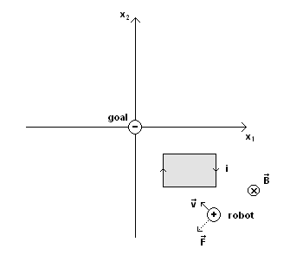
Figura 1: azione della forza$\vec{F}$derivante dal campo magnetico$\vec{B}$.
Nella fig.1 è illustrato il modo in cui agisce la forza deviante sul robot nel piano $(x_{1},x_{2})$. Il robot è attratto verso il goal dalla differenza di polarità fra di essi. Il verso del campo $\vec{B}$ è determinato dal prodotto vettoriale fra la corrente $i$ e la velocità del robot $\vec{v}$ (in seguito è descritto il modo in cui viene calcolato il campo magnetico $\vec{B}$ che differisce dal campo magnetico convenzionale), perciò è sempre ortogonale al piano $(x_{1},x_{2})$. Essendo invece la forza $\vec{F}$ risultante dal prodotto vettoriale fra la velocità $\vec{v}$ ed il campo $\vec{B}$, questa è sempre ortogonale alla velocità, perciò non compie lavoro e non modifica quindi l’energia associata al robot. Quest’ultimo è un aspetto molto importante del metodo, perché se l’energia del robot non cambia, non si formano minimi locali ed il moto del robot non si ferma.
Il metodo dei potenziali magnetici realizza la convergenza globale evitando gli urti con gli ostacoli grazie all’aumento di intensità del campo magnetico se il robot si avvicina di più all’ostacolo, assicurando un percorso senza collisioni (l’assenza di urti è stata dimostrata in un caso limitato, sotto alcune semplificazioni, ma il metodo può essere esteso a spazi più generali).
Per spiegare le espressioni utilizzate per le forze consideriamo la navigazione di un robot (supposto essere un corpo puntiforme) attraverso un percorso con ostacoli. Un campo potenziale attrattivo guida il robot al punto di arrivo ed un campo circolatorio generato da un loop fittizio di corrente lo guida intorno agli ostacoli. La posizione e la velocità del robot sono denotate rispettivamente da $\vec{x}$ e $\vec{\overset{˙}{x}}$.
Definizione del campo attrattivo:

Il campo attrattivo si basa sulla classica definizione del potenziale. Si tratta di una forza conservativa dipendente esclusivamente dalla posizione del robot. Considerando il potenziale quadratico seguente:
$$U(\vec{x})=\frac{1}{2}k_{\text{attr}}(\vec{x}−{\vec{x}}_{d})^{T}(\vec{x}−{\vec{x}}_{d})$$

la forza associata con il potenziale attrattivo é:

$${\vec{F}}_{\text{attr}}(\vec{x})=−\vec{∇}U=−k_{\text{attr}}(\vec{x}−{\vec{x}}_{d})$$

in cui è una costante positiva usata per rappresentare l’intensità della forza del campo ed $\vec{x}$ è la posizione del robot rispetto al punto d’arrivo desiderato ${\vec{x}}_{d}$, avente carica opposta al robot.

Definizione del campo generato dagli ostacoli:

La base del metodo del Campo Magnetico Modificato (CMM) è un insieme di loop virtuali di correnti che circondano gli ostacoli. Questi loop di corrente generano le forze virtuali che determinano il campo magnetico. Considerando il loop di corrente nel senso $\vec{l}$, per un robot che si trova nel punto $\vec{x}$ e si muove con velocità $\vec{\overset{˙}{x}}$ (e versore $\hat{\overset{˙}{x}}$), il campo $\vec{B}$ generato dagli ostacoli (il CMM) è dato dalla seguente espressione:
$\vec{B}(\vec{x},\hat{\overset{˙}{x}})=i\int{\frac{d\vec{l}×\hat{\overset{˙}{x}}}{R^{2}}}$ (1)

L'integrale (1) è calcolato lungo la parete dell'ostacolo, $\vec{\overset{˙}{x}}$ rappresenta la velocità del robot, $\hat{\overset{˙}{x}}$ il versore della velocità del robot, $\vec{l}$ rappresenta la direzione del loop di corrente che circonda la superficie dell’ostacolo, $R$ la distanza del robot dal punto della superficie dell’ostacolo $d\vec{l}$, come mostra la fig.2:

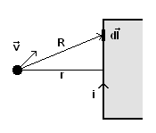
Figura 2: il robot e l’ostacolo.

Se si considera al posto di $R$, il modulo $\left|\vec{r}(\vec{x})\right|$ della distanza perpendicolare del robot (che si trova in $\vec{x}$) dalla superficie dell’ostacolo, l’integrale diventa il seguente:

$\vec{B}(\vec{x},\hat{\overset{˙}{x}})=i\int{\frac{d\vec{l}×\hat{\overset{˙}{x}}}{r^{2}(\vec{x})}}$ (2)

La forza generata dagli ostacoli e derivante dal CMM è definita dal seguente rapporto:

$${\vec{F}}_{\text{ostacolo}}(\vec{x},\hat{\overset{˙}{x}})=\vec{\overset{˙}{x}}×\vec{B}(\vec{x},\hat{\overset{˙}{x}})$$

è una forza che dipende sia dalla posizione che dalla velocità del robot. Notare dalla definizione che la forza è zero se il robot è fermo.

La definizione del CMM è simile in struttura al campo elettromagnetico convenzionale ed ha molte sue proprietà, per esempio è non conservativo e non produce lavoro. Tuttavia differiscono per alcune caratteristiche. Usando la definizione del CMM, migliora il comportamento della legge di controllo, con percorsi meno complessi rispetto alla forma classica. Infatti, applicando il campo magnetico convenzionale, il percorso del robot, in prossimità della parete dell’ostacolo, si sviluppa in una spirale infinita (fig.3). La traiettoria a spirale viene generata dal fatto che la forza deviante è applicata con la stessa intensità indipendentemente dalla direzione della velocità del robot, anche se questa è già parallela alla parete dell'ostacolo e quindi non necessita di deviazioni. Al contrario, il CMM permette al robot di seguire un percorso lineare (fig. 3.2). Ciò è possibile perché, se la velocità del robot si avvicina ad essere parallela alla parete dell’ostacolo, in base alla (2) l’intensità del campo magnetico diminuisce, e di conseguenza, la forza deviante è proporzionale alla direzione della velocità del robot rispetto alla parete dell'ostacolo.

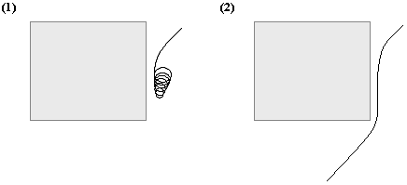
ostacolo
percorso del robot
Figura 3: differenza di traiettoria utilizzando il campo magnetico convenzionale o il CMM.

Forza d'attrito:

Viene usata una forza d’attrito per ammortizzare le oscillazioni attorno al punto di arrivo causate dal campo attrattivo, tale forza è espressa nella seguente forma:

$${\vec{F}}_{\text{attrito}}(\vec{\overset{˙}{x}})=−k_{\text{attrito}}\vec{\overset{˙}{x}}$$

Questa forza (non conservativa) si oppone al movimento del robot ed é proporzionale alla velocità del robot $\vec{\overset{˙}{x}}$.

Forza totale:

La forza cumulativa sul robot di massa $m$, è data dalla somma della forza del campo attrattivo, degli ostacoli e d'attrito, l’equazione dinamica del robot è quindi data dalla seguente espressione:

$$m\vec{\overset{¨}{x}}={\vec{F}}_{\text{attr}}(\vec{x})+{\vec{F}}_{\text{ostacolo}}(\vec{x},\vec{\overset{˙}{x}})+{\vec{F}}_{\text{attrito}}(\vec{\overset{˙}{x}})$$

Dimostrazione della convergenza al goal:

L’equazione dinamica per un robot puntiforme su cui agisce il CMM, il campo attrattivo e la forza d’attrito, può espressa nella seguente forma:

$$m\vec{\overset{¨}{x}}={\vec{F}}_{\text{attr}}(\vec{x})+\vec{\overset{˙}{x}}×\vec{B}(\vec{x},\hat{\overset{˙}{x}})−k_{\text{attrito}}\vec{\overset{˙}{x}}$$

Si consideri una funzione di Lyapunov :

$$V=\frac{m}{2}{\vec{\overset{˙}{x}}}^{T}\vec{\overset{˙}{x}}+U(\vec{x})$$

dove $U(\vec{x})$ è il potenziale associato alla forza attrattiva, derivando rispetto ad :

$$\overset{˙}{V}=m{\vec{\overset{˙}{x}}}^{T}\vec{\overset{¨}{x}}+\vec{∇}U\vec{\overset{˙}{x}}=m{\vec{\overset{˙}{x}}}^{T}\vec{\overset{¨}{x}}−{\vec{F}}_{\text{attr}}\vec{\overset{˙}{x}}$$

sostituendo in ${\vec{F}}_{\text{attr}}$ l’espressione ottenuta dalla forza totale, si semplifica in:

$$\overset{˙}{V}=−k_{\text{attrito}}{\vec{\overset{˙}{x}}}^{T}\vec{\overset{˙}{x}}≤0$$

applicando il teorema di La Salle, è diretto indicare che l’equilibrio $(\vec{x}={\vec{x}}_{d},\vec{\overset{˙}{x}}=0)$ è globalmente asintoticamente stabile. Questo assicura che non ci siano minimi generati nello spazio di lavoro. Chiaramente, l’analisi precedente si basa sull’ipotesi che il robot non si scontri con gli ostacoli, la dimostrazione seguente mostra l’assenza di urti nel moto del robot.

Dimostrazione dell’assenza di urti:

Si considera una situazione semplificata: per esempio il robot in un campo circolatorio costante $\vec{B}$:

$m\vec{\overset{¨}{x}}=\vec{\overset{˙}{x}}×\vec{B}$ (3)

Siano $({\vec{x}}_{0},{\vec{\overset{˙}{x}}}_{0})$ la posizione e la velocità iniziale del robot, premoltiplicando la (3) per ${\vec{\overset{˙}{x}}}^{T}$ e integrando, si ottiene che il modulo della velocità del robot non cambia con il tempo ($\left\|\vec{\overset{˙}{x}}(t)\right\|=\left\|{\vec{\overset{˙}{x}}}_{0}\right\|$per ogni $t$). Integrando direttamente la (3), si ha:

$\vec{\overset{˙}{x}}=(\vec{x}−{\vec{x}}_{0})×\vec{B}+{\vec{\overset{˙}{x}}}_{0}$ (4)

Supponiamo ${\vec{\overset{˙}{x}}}_{0}$ ortogonale a $\vec{B}$ (è vero nel caso 2-D).
Sia $\hat{s}$ il versore ortogonale a $\vec{B}$ e a ${\vec{\overset{˙}{x}}}_{0}$, definito in questo modo:

$$\hat{s}=\frac{\vec{B}×{\vec{\overset{˙}{x}}}_{0}}{\left\|\vec{B}\right\|\left\|{\vec{\overset{˙}{x}}}_{0}\right\|}$$

definendo anche:

$$\vec{s}=\frac{\left\|{\vec{\overset{˙}{x}}}_{0}\right\|}{\left\|\vec{B}\right\|}\hat{s}$$

Si ha che ${\vec{\overset{˙}{x}}}_{0}$ può essere anche espresso come ${\vec{\overset{˙}{x}}}_{0}=\vec{s}×\vec{B}$, sostituendo questa espressione nella (4), premoltiplicando per ${\vec{\overset{˙}{x}}}^{T}$ e integrando, si ottiene:

$\left\|\vec{x}(t)−{\vec{x}}_{0}+\vec{s}\right\|=\left\|\vec{s}\right\|$ per ogni t

Questo significa che il robot segue verso l’esterno un percorso circolare centrato a ${\vec{x}}_{0}−\vec{s}$ con raggio $\left\|\vec{s}\right\|=\frac{\left\|{\vec{\overset{˙}{x}}}_{0}\right\|}{\left\|\vec{B}\right\|}$ a modulo costante di velocità $\left\|{\vec{\overset{˙}{x}}}_{0}\right\|$. Quindi, se l’intensità del campo è dell’ordine di dove è la distanza del robot dall’ostacolo, il raggio del cerchio diminuisce a zero divenendo nullo quando il robot giunge in prossimità della superficie dell’ostacolo ( ed il campo diventa infinito). Ciò implica che il robot non penetra mai nell’ostacolo.
La generalizzazione della prova a n-dimensioni è stata effettuata per un problema limitato.
Essendo il campo dipendente dalla distanza dall’ostacolo e dalla velocità del robot, il percorso del robot chiaramente non sarà più circolare. Il disturbo è provocato dal campo attrattivo aggiunto al CMM. Tuttavia, il percorso circolare rimane una buona approssimazione della traiettoria reale quando il robot si muove vicino all’ostacolo.

4. ALGORITMO BASATO SUI POTENZIALI MAGNETICI PER ROBOT PUNTIFORMI

Le formule descritte nei paragrafi precedenti, sono state applicate per risolvere il problema di condurre un robot puntiforme al goal, partendo da una posizione scelta, senza scontrarsi con eventuali ostacoli di forme riconducibili a poligoni generici presenti lungo il cammino. Considerare il robot puntiforme rende l’approccio al problema più semplice, in quanto non ci sono problemi relativi alla dimensione, forma o ad eventuali rotazioni del robot stesso.
Denominate $x_{1}$ le ascisse e $x_{2}$ le ordinate del piano, il goal è scelto in un punto qualsiasi, per esempio l’origine, e la posizione di partenza del robot è scelta indifferentemente in ogni quadrante del piano. Le componenti della posizione del robot sono date da $(x_{1},x_{2})$, per la velocità da $({\overset{˙}{x}}_{1},{\overset{˙}{x}}_{2})$, infine, per l’accelerazione da $({\overset{¨}{x}}_{1},{\overset{¨}{x}}_{2})$. Il movimento del robot è effettuato in base all’aggiornamento dell’accelerazione, che integrata, fornisce la nuova velocità, determinando la nuova posizione del robot (si suppone che la velocità iniziale sia nulla).
La mappa degli ostacoli nel piano è nota, infatti i vertici di ogni ostacolo sono memorizzati nelle matrici $x1v$ e $x2v$, rispettivamente per le coordinate sull’asse $x_{1}$ e sull’asse $x_{2}$, in ordine sequenziale. Il numero di righe è pari al numero di ostacoli presenti, mentre il numero di colonne è pari al maggior numero di vertici presenti fra gli ostacoli. Per gli ostacoli con meno vertici, le rimanenti componenti della riga sono nulle. L’ordine in cui sono memorizzati i vertici, è il verso attribuito al loop di corrente fittizio. Per non confondere la rappresentazione dei vari ostacoli, inizialmente si suppone il verso orario per tutti ed i vertici sono memorizzati nei vettori partendo da quello più in alto, e nel caso di due vertici alla stessa altezza, scegliendo quello sulla destra dell’ostacolo. Un esempio riferito alla fig.4 è il seguente:

$$x1v=[\text{10},\text{10},5,5]$$
$$x2v=[\text{15},8,8,\text{15}]$$

Per l’aggiornamento delle componenti dell’accelerazione, bisogna distinguere il caso in cui la traiettoria del robot deve essere deviata, da quello in cui il robot continua indisturbato nel suo cammino. Per controllare se deve agire la forza del campo magnetico sul robot, e quindi deviare il suo percorso, viene stabilita una distanza massima dall’ostacolo, denominata $ρ$. Se il robot si trova ad una distanza minore di $ρ$, su di esso deve agire la forza del campo magnetico.
Si trova la minima distanza fra il robot e gli ostacoli presenti in questo modo: per ogni ostacolo si calcolano le distanze fra i relativi vertici ed il robot utilizzando la semplice relazione $\text{dist}(x_{1R},x_{2R},i)=\sqrt{(x1v_{i}−x_{1R})^{2}+(x2v_{i}−x_{2R})^{2}}$, dove $(x_{1R},x_{2R})$ è la posizione corrente del robot, e $i=1,\text{.}\text{.}\text{.},{\text{numero}}_{\text{vertici}}$. Successivamente, si calcolano le distanze fra il robot ed i lati dell’ostacolo considerando, per ogni lato, la retta passante per i due vertici avente la struttura ${\text{ax}}_{1}+{\text{bx}}_{2}+c=0$, dove i coefficienti $a$, $b$e $c$ sono noti, e trovando il punto di intersezione fra la retta precedente e la retta ortogonale ad essa passante per il punto in cui si trova il robot. Se questo punto trovato appartiene all’ostacolo, viene calcolata la distanza fra questo ed il robot. La fig.4 mostra i vari casi:

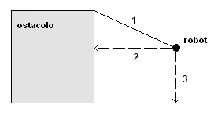

Figura 4: (1) distanza robot-vertice , (2) minima distanza robot-lato poligono, (3) il punto calcolato non appartiene al lato del poligono.

Fra tutte le distanze calcolate, si trova la minore, e per essa si memorizzano le coordinate $(x_{1a},x_{2a})$ e $(x_{1b},x_{2b})$ del relativo lato, se la distanza minima è da un punto appartenente ad un lato dell’ostacolo, o del lato le cui estremità sono il vertice più vicino al robot ed il precedente ad esso, in base alla direzione scelta per il loop di corrente, come è mostrato nella fig.5.

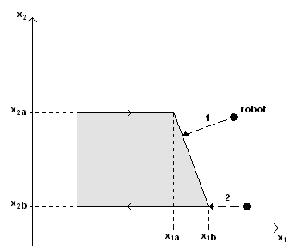

Figura 5: coordinate memorizzate per il lato avente minima distanza dal robot (1) o per il lato la cui estremità è il vertice più vicino al robot (2).

Trovata la distanza minima, si verifica se questa è maggiore o minore di $ρ$ e in base a questo si aggiornano diversamente le componenti dell’accelerazione del robot basandosi sulle espressioni del Cap.3. Infatti, considerando la somma totale delle forze:
$$m\vec{\overset{¨}{x}}={\vec{F}}_{\text{attr}}(\vec{x})+{\vec{F}}_{\text{ostacolo}}(\vec{x},\vec{\overset{˙}{x}})+{\vec{F}}_{\text{attrito}}(\vec{\overset{˙}{x}})$$

che può anche essere scritta in questo modo:

$$m\vec{\overset{¨}{x}}=−k_{\text{attr}}(\vec{x}−{\vec{x}}_{d})+\bar{\overset{˙}{x}}×\vec{B}(\vec{x},\hat{\overset{˙}{x}})−k_{\text{attrito}}\vec{\overset{˙}{x}}$$

supponendo $m=1$, la nuova accelerazione è data dall’espressione precedente. Se la distanza del robot è maggiore di $ρ$, la forza del campo magnetico non agisce sul robot e le componenti dell’accelerazione sono date da:

$${\overset{¨}{x}}_{1}=−k_{\text{attr}}(x_{1}−x_{d1})−k_{\text{attrito}}{\overset{˙}{x}}_{1}$$
$${\overset{¨}{x}}_{2}=−k_{\text{attr}}(x_{2}−x_{d2})−k_{\text{attrito}}{\overset{˙}{x}}_{2}$$

se la distanza del robot è minore di $ρ$, bisogna aggiungere alle espressioni precedenti la forza del campo magnetico:

${\overset{¨}{x}}_{1}=−k_{\text{attr}}(x_{1}−x_{d1})+{\overset{˙}{x}}_{2}B−k_{\text{attrito}}{\overset{˙}{x}}_{1}$ (5)
${\overset{¨}{x}}_{2}=−k_{\text{attr}}(x_{2}−x_{d2})−{\overset{˙}{x}}_{1}B−k_{\text{attrito}}{\overset{˙}{x}}_{2}$.

Il campo magnetico $\vec{B}$ viene calcolato considerando l’integrale (2) citato nei paragrafi precedenti, ma in modo da rendere il calcolo più semplice. Infatti, il prodotto vettoriale presente nell’integrale fra la porzione del lato dell’ostacolo $d\vec{l}$ e il versore della velocità del robot $\hat{\overset{˙}{x}}$, viene approssimato in questo modo: si considera il lato dell’ostacolo più vicino al robot, del quale sono state memorizzate le coordinate dei vertici $(x_{1a},x_{2a})$ e $(x_{1b},x_{2b})$, si immagina sia un vettore $\vec{l}=[l_{1}l_{2}]^{T}$ avente il verso scelto per il loop di corrente e si determinano le sue componenti

$$l_{1}=x_{1b}−x_{1a}$$
$$l_{2}=x_{2b}−x_{2a}$$
come mostra la fig.6:

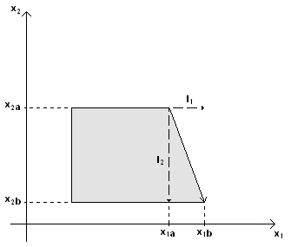

Figura 6: il lato dell’ostacolo viene considerato un vettore di componenti $l_{1}$ e $l_{2}$ ed avente il verso scelto per il loop di corrente.

Per la velocità, si considera il valore corrente $\vec{\overset{˙}{x}}=[{\overset{˙}{x}}_{1}{\overset{˙}{x}}_{2}]^{T}$ e, facendo il prodotto vettoriale $\vec{l}×\vec{\overset{˙}{x}}$, si ha:

$\vec{l}×\vec{\overset{˙}{x}}=l_{1}{\overset{˙}{x}}_{2}−l_{2}{\overset{˙}{x}}_{1}$ (6)

Il campo $\vec{B}$ è calcolato moltiplicando la (6) per il valore di corrente scelto (denominato $η$), e dividendo per il quadrato della minima distanza trovata in precedenza:

$$\vec{B}=\frac{η(l_{1}{\overset{˙}{x}}_{2}−l_{2}\overset{˙}{x})}{{\text{dist}}^{2}}$$

$\vec{B}$ è uscente od entrante nel piano, in base al verso scelto per la corrente.
Essendo la forza del campo magnetico data da:

$${\vec{F}}_{\text{ostacolo}}=\vec{\overset{˙}{x}}×\vec{B}$$

le rispettive componenti sono quelle indicate nella (5):

$$F_{1}={\overset{˙}{x}}_{2}B$$
$F_{2}=−{\overset{˙}{x}}_{1}B$.

A questo punto le nuove componenti dell’accelerazione vengono integrate, e si ha la nuova velocità che, applicata al robot, permette ad esso di avanzare con la giusta direzione.
Con le nuove coordinate della posizione del robot, e con la nuova velocità, viene ripetuto il ciclo che calcola di nuovo la velocità in base alla distanza del robot dagli ostacoli, fino a quando questo non raggiunge il goal.

Scelta della direzione del loop di corrente:

Come spiegato precedentemente, l’ordine di inserimento dei vertici degli ostacoli è in relazione alla direzione attribuita al loop di corrente intorno il perimetro dell’ostacolo, inizialmente si suppone che la direzione sia oraria e la forza deviante è perciò verso sinistra. In base alla direzione del loop di corrente il campo magnetico può essere entrante od uscente dal piano, e di conseguenza, la direzione in cui il robot devierà in presenza di ostacoli sarà diversa nei due casi.
Dalle prove effettuate, si è notato che il moto del robot non è indifferente alla direzione in cui la forza lo porta a deviare, in alcuni casi è opportuno scegliere la direzione più giusta altrimenti il metodo può non funzionare, oltre al fatto di scegliere comunque il percorso più breve fra i due possibili. Per questo, è opportuno definire una funzione che decida quale verso attribuire al loop di corrente circolante nel perimetro dell’ostacolo che si trova a distanza minima dal robot.
Date le infinite forme che gli ostacoli possono avere, e le altrettante infinite disposizioni di questi nel piano, non è stato possibile trovare un procedimento che assicuri che il robot scelga il percorso più breve o più opportuno in ogni situazione possibile, ma il risultato ottenuto per tutti i casi provati è stato abbastanza soddisfacente, da come si potrà vedere nelle figure successive.
Il controllo sulla direzione del campo magnetico si effettua ogni volta che il robot si trova ad una distanza minore di $ρ$ da un ostacolo incontrato lungo il cammino: si determina in base alla posizione del robot rispetto l’ostacolo, il verso del loop di corrente, che rimane lo stesso per tutto il tempo in cui il robot si trova nelle vicinanze dello stesso ostacolo. Quando il robot si trova ad una distanza minima da un altro ostacolo, si effettua un nuovo controllo.
Per decidere il verso del loop di corrente, si calcola la più grande coordinata in valore assoluto sia per l’asse delle ascisse ($x_{1}$max) che per le ordinate ($x_{2}$max) dell’ostacolo in questione.
Siano $(x_{1R},x_{2R})$ le coordinate della posizione corrente del Robot. Il verso del loop di corrente viene invertito in questi tre casi:

- $x_{1R}\text{<=}x_{1}$max, $x_{2R}\text{>=}x_{2}$max;
- $x_{1R}\text{<=}$$x1v(1)$ (la prima coordinata dell’ostacolo sull’asse delle ascisse in $x1v$), $x_{2R}\text{<=}x_{2}$max; $x_{2R}\text{>=}x_{2a}$, $x_{2R}\text{<=}x_{2b}$;
- $x_{1R}\text{>=}$$x1v(1)$, $x_{2R}\text{<=}x_{2}$max; $x_{2R}\text{>=}x_{2a}$, $x_{2R}\text{<=}x_{2b}$.

In tutti gli altri casi il campo magnetico mantiene la sua direzione originale.
Le condizioni indicano che il loop di corrente viene invertito se: il robot si trova al di sopra dell’ostacolo, e a sinistra della coordinata $x_{1}$ maggiore per l’ostacolo; la posizione del robot $(x_{1R},x_{2R})$ è inferiore e a sinistra (o a destra) della coordinata $(x_{1},x_{2}$max $)$dell’ostacolo, e $x_{2R}$ è compresa fra $x_{2a}$ e $x_{2b}$ (con $x_{2a}\text{<=}x_{2b}$), le coordinate del lato dell’ostacolo a distanza minima dal robot.
Come detto in precedenza, questo controllo non è molto accurato ed è anche abbastanza generale, ma comunque ha dimostrato di essere efficace nei vari problemi considerati. Un metodo più accurato comporterebbe lo studio della particolare geometria dell’ostacolo, ma non è stato effettuato in questa sede.
L’inversione del loop di corrente, corrisponde ad una inversione nelle sequenze delle coordinate dei vertici dell’ostacolo in questione, memorizzate nelle due matrici $x1v$ e $x2v$. La sequenza deve essere invertita in modo che il primo vertice diventi l’ultimo e viceversa, rispettando il verso antiorario lungo il perimetro dell’ostacolo. Dopo l’inversione, bisogna aggiornare anche le coordinate dei vertici $(x_{1a},x_{2a})$ e $(x_{1b},x_{2b})$, necessarie al calcolo del campo magnetico. Infatti, invertendo la sequenza dei vertici, se il robot è a distanza minima da un lato dell’ostacolo, il verso del vettore rappresentante il lato cambia, e le coordinate devono essere invertite in questo modo: $x_{1a}=x_{1b}$, $x_{1b}=x_{1a}^{\text{old}}$, $x_{2a}=x_{2b}$, $x_{2b}=x_{2a}^{\text{old}}$. Se il robot è a distanza minima da un vertice dell’ostacolo, vengono aggiornate solo le coordinate del vertice adiacente, prendendo quelle dell’estremità del lato nell’opposta direzione: la fig.7 mostra più chiaramente il procedimento.

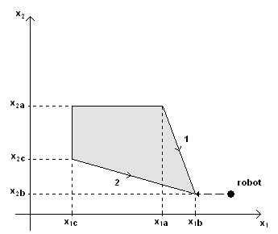
$$x_{1a}=x_{1c}$$
$$x_{2a}=x_{2c}$$

Figura 7: (1) situazione prima dell’inversione del verso del loop di corrente, (2) situazione dopo l’inversione ed aggiornamento di $x_{1a}$ e $x_{2a}$.
Se la situazione lo richiede, un vettore $\text{controllo}$avente un numero di componenti pari al numero degli ostacoli viene posto inizialmente a zero. Se viene invertita la sequenza dei vertici per un ostacolo, la relativa componente nel vettore viene posta uguale ad $1$. Perciò, prima di invertire la sequenza dei vertici per un ostacolo, si verifica che la componente nel vettore $\text{controllo}$sia nulla, in modo da evitare una nuova inversione se il robot si trova di nuovo a distanza minima da un ostacolo che aveva già incontrato precedentemente.
La verifica della direzione del campo magnetico è molto importante, come si è detto precedentemente, in vari casi se non si adotta un verso corretto si hanno dei veri e propri malfunzionamenti nella procedura. Perciò la scelta della giusta direzione nella quale far deviare il robot in prossimità di un ostacolo è associata all’utilizzo del metodo dei potenziali magnetici.

Scelta dei valori delle costanti:

L’algoritmo contiene alcune costanti da scegliere opportunamente. Esse sono: $k_{\text{attr}}$, $k_{\text{attrito}}$, $ρ$, $η$, che indicano, rispettivamente, l’intensità della forza dovuta al campo attrattivo, l’intensità della forza d’attrito, la massima distanza dall’ostacolo fuori dalla quale non deve agire la forza del campo magnetico, il valore della corrente fittizia che circola lungo il perimetro degli ostacoli.
Nei casi esaminati, i risultati migliori per il movimento del robot sono stati ottenuti utilizzando $k_{\text{attr}}=0\text{.}4$ e $k_{\text{attrito}}$ compresa fra $0\text{.}6$ e $0\text{.}9$. Ciò permette un buon bilanciamento fra la forza attrattiva e la forza d’attrito. Infatti, scegliendo $k_{\text{attr}}$ più basso, la forza attrattiva non è sufficiente per far tendere il robot verso il goal, al contrario un valore più alto di $k_{\text{attr}}$ farebbe tendere il robot troppo velocemente verso il goal e la forza deviante del campo magnetico potrebbe non essere in grado di far evitare gli urti con gli ostacoli. Lo stesso discorso vale per la forza d’attrito: un coefficiente $k_{\text{attrito}}$ troppo basso renderebbe il moto del robot troppo veloce, con la presenza di oscillazioni attorno al goal, mentre se troppo alto, il moto sarebbe troppo lento.
Chiaramente la velocità giusta per il moto dipende anche dal campo ostacoli e dall’ambiente circostante. Infatti, in alcuni casi è opportuno aumentare il coefficiente della forza d’attrito perché una velocità eccessiva potrebbe provocare problemi per la convergenza al goal. Dalle espressioni per il calcolo dell’accelerazione descritte precedentemente, si nota che si ottengono valori più alti per la velocità all’aumentare della distanza del goal dal robot, perciò, in questi casi è opportuno aumentare $k_{\text{attrito}}$ scegliendo il valore più opportuno.
La scelta di $ρ$ e di $η$ si basa su un buon compromesso tra l’aggiramento degli ostacoli ed una buona traiettoria, senza fare in modo che il robot abbia un percorso troppo lontano da quello ideale o che si avvicini troppo alla parete dell’ostacolo. I valori applicati al robot puntiforme sono $ρ=1$ e $η=0\text{.}5$.
Questi valori sono stati scelti dopo molte prove, dalle quali si è notato che il valore di $ρ$ più adatto deve essere il minimo per il quale il robot non si avvicini troppo all’ostacolo prima di deviare la sua traiettoria, perché per valori troppo grandi la regione in cui agisce il campo magnetico non avrebbe più la forma dell’ostacolo, soprattutto per ostacoli di forme irregolari, con il rischio di chiudere “corridoi” presenti tra gli ostacoli, ed inoltre, il campo magnetico agirebbe anche se il robot è abbastanza lontano dall’ostacolo, provocando traiettorie troppo curvilinee.
Il valore di $η$, invece, contribuisce a determinare l’intensità del campo magnetico, perciò un valore maggiore di quello indicato respingerebbe il robot dall’ostacolo in maniera più brusca e con una velocità maggiore, rendendo la traiettoria del robot più curvilinea intorno all’ostacolo ed intorno al goal. Al contrario, valori minori rispetto a quello indicato, rendono la forza del campo magnetico troppo debole e non sufficiente e far deviare in tempo la traiettoria del robot. Inoltre, si è notato che $η$ e $ρ$ sono inversamente proporzionali, nel senso che, se si aumenta $ρ$, è opportuno diminuire $η$, perché la forza deviante ha più tempo per agire, e quindi non necessita di una grande intensità. Allo stesso modo, se si aumenta $η$ si hanno risultati migliori diminuendo $ρ$, perché si ha una maggiore forza deviante ed un elevato valore di $ρ$ porterebbe il robot troppo lontano dal suo percorso originale.
Nelle figure seguenti sono mostrate le diverse traiettorie ottenute con diversi valori per la costante $k_{\text{attrito}}$, e, successivamente, variando $η$ e $ρ$.
La simulazione è stata effettuata con l’applicazione Matlab.

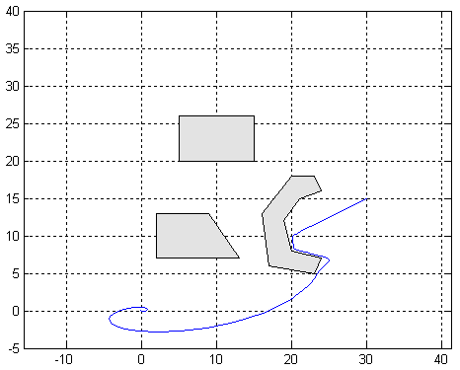
start: (30, 15)

goal: (0,0)

$$k_{\text{attr}}=0\text{.}4$$

$$k_{\text{attrito}}=0\text{.}6$$

$$ρ=1$$

$$η=0\text{.}5$$

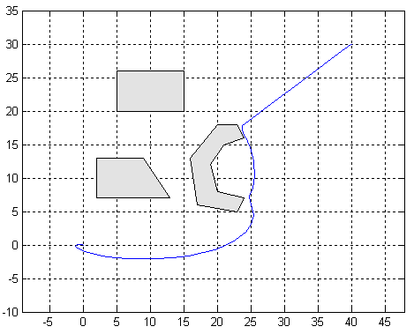
start: (40, 30)

goal: (0,0)

$$k_{\text{attr}}=0\text{.}4$$

$k_{\text{attrito}}=$0.9

$$ρ=1$$

$$η=0\text{.}5$$

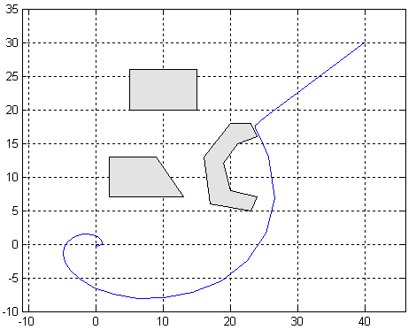
start: (40, 30)

goal: (0,0)

$$k_{\text{attr}}=0\text{.}4$$

$k_{\text{attrito}}=$0.6

$$ρ=1$$

$$η=0\text{.}5$$

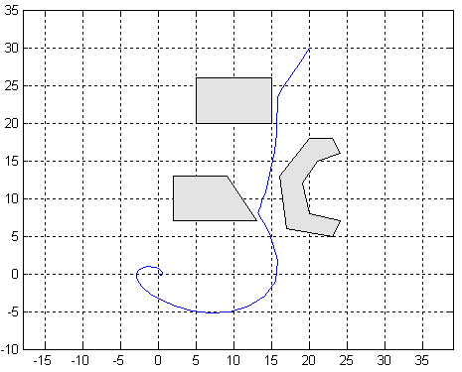
start: (20, 30)

goal: (0,0)

$$k_{\text{attr}}=0\text{.}4$$

$$k_{\text{attrito}}=0\text{.}6$$

$$ρ=1$$

$$η=0\text{.}5$$

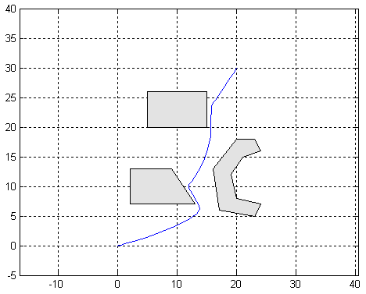
start: (20, 30)

goal: (0,0)

$$k_{\text{attr}}=0\text{.}4$$

$k_{\text{attrito}}=$1.2

$$ρ=1$$

$$η=0\text{.}5$$

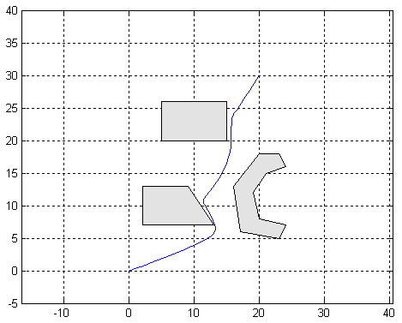
start: (20, 30)

goal: (0,0)

$$k_{\text{attr}}=0\text{.}4$$

$k_{\text{attrito}}=$1.5

$$ρ=1$$

$$η=0\text{.}5$$

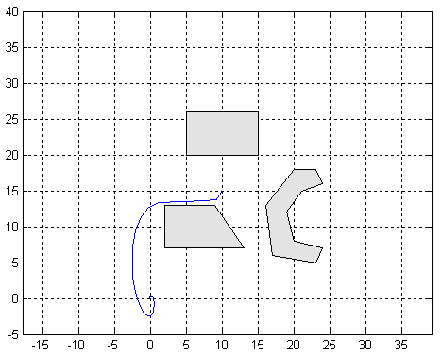
start: (10, 15)

goal: (0,0)

$$k_{\text{attr}}=0\text{.}4$$

$$k_{\text{attrito}}=0\text{.}6$$

$$ρ=1$$

$$η=0\text{.}5$$

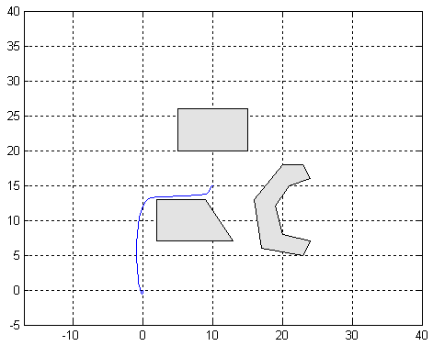
start: (10, 15)

goal: (0,0)

$$k_{\text{attr}}=0\text{.}4$$

$k_{\text{attrito}}=$0.9

$$ρ=1$$

$$η=0\text{.}5$$

Dalle figure si nota che un coefficiente di attrito maggiore determina una traiettoria più vicina all’ostacolo, al contrario, se minore, la traiettoria è più circolare. Non è stato trovato un valore migliore in assoluto, ma, come si vede dalle figure, i valori utilizzati sono sempre minori di $2$.
Le figure seguenti mostrano le diverse traiettorie ottenute modificando $η$ e $ρ$:

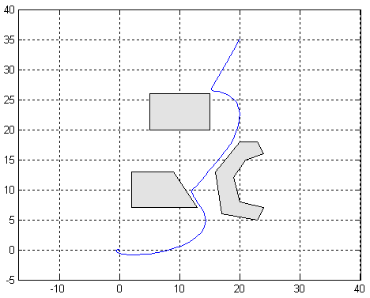
start: (20, 35)

goal: (0,0)

$$k_{\text{attr}}=0\text{.}4$$

$$k_{\text{attrito}}=0\text{.}9$$

$$ρ=1$$

$$η=0\text{.}5$$

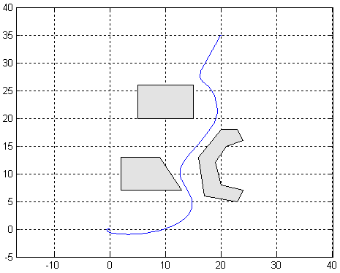
start: (20, 35)

goal: (0,0)

$$k_{\text{attr}}=0\text{.}4$$

$$k_{\text{attrito}}=0\text{.}9$$

$ρ=$4

$$η=0\text{.}5$$

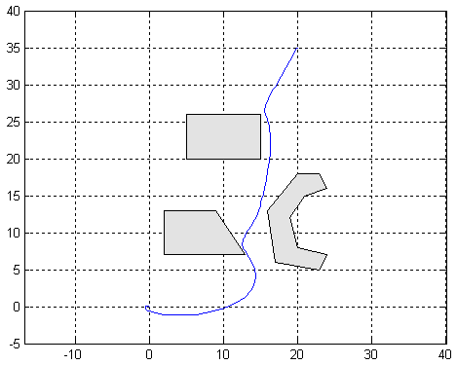
start: (20, 35)

goal: (0,0)

$$k_{\text{attr}}=0\text{.}4$$

$$k_{\text{attrito}}=0\text{.}9$$

$$ρ=4$$

$η=$0.1

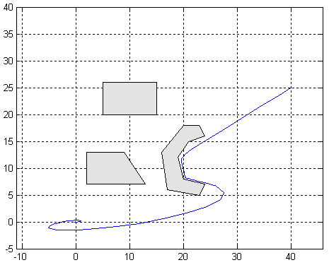
start: (40, 25)

goal: (0,0)

$$k_{\text{attr}}=0\text{.}4$$

$$k_{\text{attrito}}=0\text{.}6$$

$$ρ=1$$

$$η=0\text{.}5$$

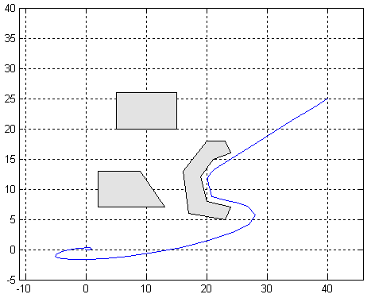
start: (40, 25)

goal: (0,0)

$$k_{\text{attr}}=0\text{.}4$$

$$k_{\text{attrito}}=0\text{.}6$$

$$ρ=1$$

$η=$15

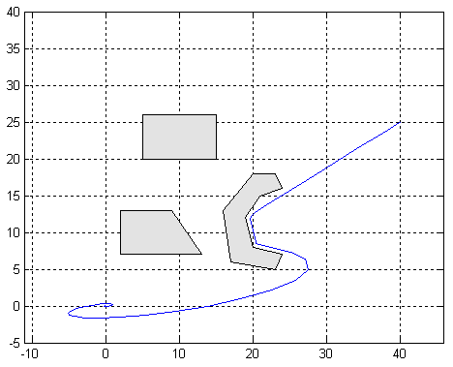
start: (40, 25)

goal: (0,0)

$$k_{\text{attr}}=0\text{.}4$$

$$k_{\text{attrito}}=0\text{.}6$$

$ρ=$0.6

$$η=\text{15}$$

Assenza dei minimi locali:

Dalle figure precedenti si nota come con questo metodo, a differenza dei metodi basati sui soli potenziali elettrici, non ci sia il problema dei minimi locali. Infatti, il robot riesce a superare ostacoli concavi, in situazioni nelle quali il metodo dei potenziali elettrici non lo avrebbe permesso. Le figure seguenti mostrano ulteriori prove su questo punto molto importante.

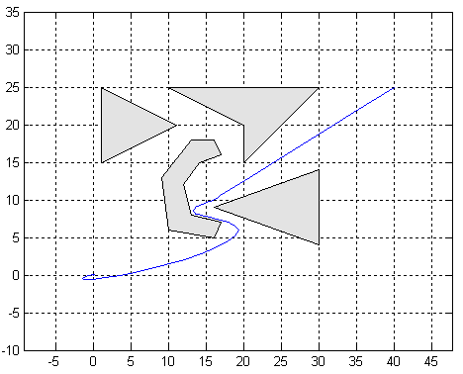
start: (40, 25)

goal: (0,0)

$$k_{\text{attr}}=0\text{.}4$$

$$k_{\text{attrito}}=0\text{.}9$$

$$ρ=1$$

$$η=0\text{.}5$$

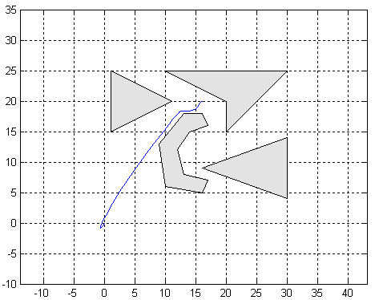
start: (16, 20)

goal: (0,0)

$$k_{\text{attr}}=0\text{.}4$$

$$k_{\text{attrito}}=0\text{.}9$$

$$ρ=1$$

$$η=0\text{.}5$$

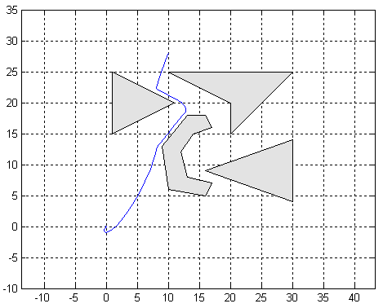
start: (10, 28)

goal: (0,0)

$$k_{\text{attr}}=0\text{.}4$$

$$k_{\text{attrito}}=0\text{.}9$$

$$ρ=1$$

$$η=0\text{.}5$$

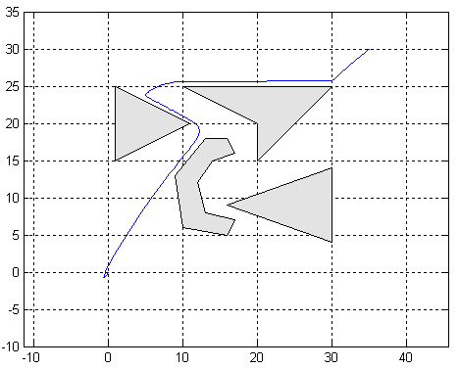
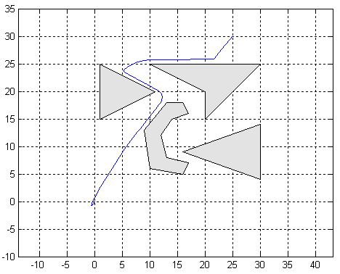
start: (35, 30)

goal: (0,0)

$$k_{\text{attr}}=0\text{.}4$$

$$k_{\text{attrito}}=0\text{.}9$$

$$ρ=1$$

$$η=0\text{.}5$$

start: (25, 30)

goal: (0,0)

$$k_{\text{attr}}=0\text{.}4$$

$$k_{\text{attrito}}=0\text{.}9$$

$$ρ=1$$

$$η=0\text{.}5$$

Casi particolari:

Il campo magnetico dal quale deriva la forza che devia il robot in prossimità dell’ostacolo è, come visto precedentemente, dato dal prodotto vettoriale fra un vettore rappresentante il lato dell’ostacolo più vicino al robot e la velocità del robot stesso.
Perciò, se la velocità del robot ed il lato dell’ostacolo più vicino giacciono sulla stessa retta immaginaria passante per entrambi, il prodotto vettoriale risulta nullo. In questo caso, non agisce nessuna forza deviante sul robot, il quale potrebbe collidere con l’ostacolo.
Per verificare se il robot si trova in questo caso particolare, si effettua un controllo prima del calcolo del campo magnetico, verificando se i due vettori hanno la stessa direzione attraverso il calcolo del rango della matrice costituita da essi:

$$r=\text{rank}\begin{matrix}x_{1b}−x_{1a} & x_{2b}−x_{2a} \\ {\overset{˙}{x}}_{1} & {\overset{˙}{x}}_{2}\end{matrix}$$

se $r=2$, viene calcolato il campo magnetico e si effettua la procedura normale, se $r=1$, il campo magnetico risultante sarà nullo. Il problema viene risolto modificando leggermente la componente ${\overset{˙}{x}}_{2}$ della velocità, aggiungendo ad essa una costante del valore di $0\text{.}\text{01}$. In questo modo il percorso del robot viene deviato di poco ed il campo magnetico viene calcolato al ciclo successivo.
La figura seguente mostra una situazione in cui, utilizzando questa modifica, il problema viene risolto con successo:

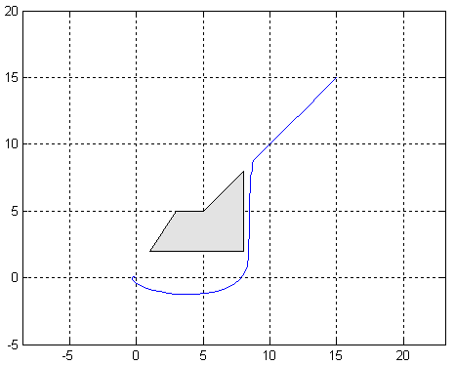
start: (15, 15)

goal: (0,0)

$$k_{\text{attr}}=0\text{.}4$$

$$k_{\text{attrito}}=0\text{.}9$$

$$ρ=1$$

$$η=0\text{.}5$$

5. L’APPLICAZIONE DELL’ALGORITMO BASATO SUI POTENZIALI MAGNETICI AL ROBOT MOBILE NOMAD 150

Il Nomad 150 è un Robot mobile di forma cilindrica, dotato di un sistema meccanico composto da tre ruote, che ruotano contemporaneamente (controllate da un primo motore) e che sterzano contemporaneamente (controllate da un secondo motore), e da un motore che permette la rotazione della torretta.

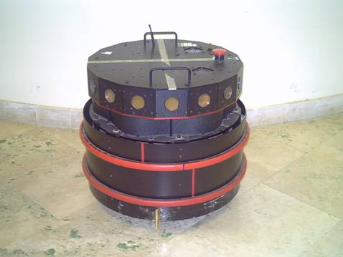

Figura 8: il Robot Nomad 150.

L’applicazione del metodo dei potenziali magnetici al Nomad 150 richiede uno studio più approfondito delle istruzioni che permettono il movimento del Robot. Il calcolo dell’accelerazione in base alla distanza dagli ostacoli è lo stesso, ma il calcolo della velocità corrispondente è effettuato diversamente, non essendoci a disposizione delle funzioni adatte per integrare i valori ottenuti. Inoltre, durante il movimento del Robot, è necessario considerare anche le rotazioni del Robot stesso nel caso che la sua traiettoria sia curvilinea. Il resto della procedura è sostanzialmente uguale a come descritto nel Cap.4.
Tutte le variabili contenenti informazioni riguardo lo stato corrente del Robot, sono memorizzate in un vettore di stato, denominato State Vector, implementato dal costruttore del sistema. Perciò, la posizione del Robot nel piano è sempre nota, così come le velocità di traslazione e di rotazione delle ruote, e l’angolo che queste formano rispetto l’asse delle ascisse del piano $(x_{1},x_{2})$. L’origine del piano è supposta essere la posizione di partenza del Robot.
Nel calcolo della distanza minima del Robot dall’ostacolo, si considerano le coordinate del Robot memorizzate nei due appositi campi dello State Vector, mentre le coordinate dei vertici degli ostacoli sono memorizzate nelle matrici $x1v$ e $x2v$ (vedi Cap.4).
Dopo aver calcolato le componenti dell’accelerazione distinguendo i due casi (se la distanza del robot dall’ostacolo è maggiore o minore di$ρ$), si calcolano le rispettive componenti della velocità in questo modo: si moltiplicano le componenti dell’accelerazione per un intervallo di tempo $Δt$ fissato:

$${\text{temp}}_{1}={\overset{¨}{x}}_{1}Δt$$
$${\text{temp}}_{2}={\overset{¨}{x}}_{2}Δt$$

ottenendo un vettore $\text{temp}$ che ha la stessa direzione e lo stesso verso del vettore accelerazione. La scelta di $Δt$ verrà discussa più avanti.
La nuova velocità $\vec{\overset{˙}{x}}$ è data dalla somma vettoriale fra il vettore $\text{temp}$ e la velocità ${\vec{\overset{˙}{x}}}^{'}$calcolata al ciclo precedente, come mostra la fig.9:

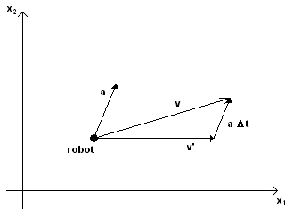

Figura 9: la nuova velocità $v$ è data dalla somma vettoriale fra il vettore $aΔt$ e il vettore $v'$ della velocità precedente.

Si ha:

$${\overset{˙}{x}}_{1}={\overset{˙}{x}}_{1}^{'}+{\text{temp}}_{1}$$
$${\overset{˙}{x}}_{2}={\overset{˙}{x}}_{2}^{'}+{\text{temp}}_{2}$$

Ottenute le componenti della nuova velocità, queste per essere applicate al Robot, devono essere “tradotte” in un angolo di sterzo per le ruote, e nel valore assoluto di velocità puramente traslazionale, come indicato nella fig.10.

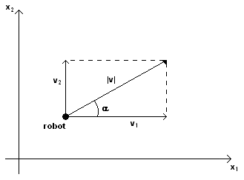

Figura 10: dalle componenti $v_{1}$ e $v_{2}$della nuova velocità, si determina l’angolo $α$dall’asse delle ascisse ed il modulo |$v$|.

Il modulo della velocità è calcolato semplicemente applicando la formula: $|\vec{\overset{˙}{x}}|=\sqrt{{\overset{˙}{x}}_{1^{2}}+{\overset{˙}{x}}_{2^{2}}}$, mentre per il calcolo dell’angolo $α$ bisogna distinguere i casi in base al segno di ${\overset{˙}{x}}_{1}$e ${\overset{˙}{x}}_{2}$.
Si hanno perciò quattro casi di possibili combinazioni di segni per ${\overset{˙}{x}}_{1}$e ${\overset{˙}{x}}_{2}$, nei quali $α$ viene calcolato in questo modo:

- se ${\overset{˙}{x}}_{1}>0$ e ${\overset{˙}{x}}_{2}>0$, $α=\text{arccos}\frac{{\overset{˙}{x}}_{1}}{\left|\vec{\overset{˙}{x}}\right|}$;
- se ${\overset{˙}{x}}_{1}<0$ e ${\overset{˙}{x}}_{2}>0$, $α=\text{arccos}\frac{{\overset{˙}{x}}_{1}}{\left|\vec{\overset{˙}{x}}\right|}$;
- se ${\overset{˙}{x}}_{1}<0$ e ${\overset{˙}{x}}_{2}<0$, $α=2π−\text{arccos}\frac{{\overset{˙}{x}}_{1}}{\left|\vec{\overset{˙}{x}}\right|}$;
- se ${\overset{˙}{x}}_{1}>0$ e ${\overset{˙}{x}}_{2}<0$, $α=2π−\text{arccos}\frac{{\overset{˙}{x}}_{1}}{\left|\vec{\overset{˙}{x}}\right|}$.
L’angolo $α$ ottenuto è, come già detto, rispetto l’orizzontale, perciò l’angolo effettivo del quale dovranno sterzare le ruote del robot, sarà dato dall’angolo $α$ meno l’angolo $α_{\text{prec}}$ calcolato al ciclo precedente:

$$α_{\text{sterzo}}=α−α_{\text{prec}}$$

ed è l’angolo di rotazione effettiva del Robot.
Il valore di $α_{\text{sterzo}}$ può risultare maggiore di $2π$o minore di $−2π$, in questi casi, per evitare una rotazione inutilmente grande, si sottrae al valore di $α_{\text{sterzo}}$ un intero angolo giro. Se $α_{\text{sterzo}}$ è maggiore di $π$ o minore di $−π$, si considera l’angolo $β$ nella direzione opposta ad $α_{\text{sterzo}}$, che conduce le ruote del Robot alla stessa posizione finale come mostra la fig.11.

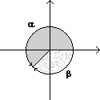

Figura 11: la rotazione di un angolo $a$ è equivalente alla rotazione di un angolo$β$.

L’angolo $β$è calcolato diversamente distinguendo due casi:

- se $α_{\text{sterzo}}>π$, $α_{\text{sterzo}}=α_{\text{sterzo}}−2π$;
- se $α_{\text{sterzo}}<−π$, $α_{\text{sterzo}}=α_{\text{sterzo}}+2π$.
Ottenuti i valori del nuovo angolo rispetto l’orizzontale, $α$, e dell’angolo del quale devono ruotare le ruote, $α_{\text{sterzo}}$, si trasmettono contemporaneamente il movimento desiderato di rotazione (attraverso $α$) e di traslazione (attraverso $v_{\text{tras}}$, il modulo della velocità moltiplicato per $Δt$) al Robot. Ciò è possibile tramite le apposite istruzioni contenute nelle librerie C del Robot Nomad 150.
Nel trasmettere il movimento di traslazione bisogna fare attenzione al valore di $v_{\text{tras}}$, nelle prove effettuate si è posto un limite pari a $\text{30}$ o $\text{40}$ decimi di inch al secondo, in base ai casi considerati. Questo è necessario affinché il Robot riesca a deviare la sua traiettoria in tempo in prossimità degli ostacoli, per velocità maggiori spesso non è possibile. Inoltre, si deve comunque considerare il range di valori, imposto dal costruttore, per la velocità di traslazione del Robot Nomad 150, pari a $[−\text{240},\text{240}]$ decimi di inch al secondo.
La velocità di sterzata delle ruote è costante, pari a $\text{200}$ ($−\text{200}$in caso di rotazione oraria) decimi di grado al secondo (il range di valori possibili per il Robot Nomad 150 è $[−\text{450},\text{450}]$ decimi di grado al secondo).
Il Robot deve sterzare e traslare finché l’angolo delle ruote rispetto l’orizzontale non risulta uguale (con un margine di $2$ gradi) all’angolo $α$. La posizione attuale del Robot rispetto l’orizzontale è data dalla variabile di stato contenuta nello State_Vector, State_Conf_Steer.
Il verso della sterzata è dato dal segno di $α_{\text{sterzo}}$: se è negativo, il senso è orario, se è positivo, il senso è antiorario. Ci sono tuttavia dei casi in cui i versi si invertono. Infatti, il Robot deve sterzare finché State_Conf_Steer non risulta uguale ad $α$, ma se la variabile di stato non contiene un valore simile all’angolo calcolato al ciclo precedente, la sterzata non è corretta e nei seguenti casi le ruote devono sterzare nel verso opposto:

- per $α_{\text{sterzo}}<0$, se
State_Conf_Steer $α$,
State_Conf_Steer $α_{\text{prec}}$,
$α<α_{\text{prec}}$;
- per $α_{\text{sterzo}}>0$, se
State_Conf_Steer $α$,
State_Conf_Steer $α_{\text{prec}}$,
$α>α_{\text{prec}}$.

La fig.12 mostra i due casi:

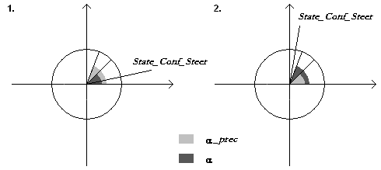

Figura 12: $1\text{.}$ il senso dello sterzo dovrebbe essere orario, ma si effettua antiorario; $2\text{.}$ il senso dello sterzo dovrebbe essere antiorario, ma si effettua orario.
Se $α_{\text{sterzo}}$ è compresa nell’intervallo $\left[−0\text{.}1,0\text{.}1\right]$ decimi di grado, si comunica solo la velocità di traslazione, senza rotazione delle ruote.
Dopo il movimento del Robot, si ripete il ciclo per calcolare un nuovo angolo e una nuova velocità utilizzando i nuovi valori, finché il Robot non raggiunge il punto d’arrivo desiderato.

Scelta della direzione del loop di corrente:

Come spiegato nel Cap.4, è importante scegliere la giusta direzione per il loop di corrente fittizia lungo l’ostacolo, dalla quale deriva la direzione della forza deviante per il Robot in prossimità degli ostacoli. Nel caso del Robot Nomad 150, il problema è ancora più rilevante, in quanto il Robot ha una dimensione fisica e, se il verso del campo magnetico non è scelto correttamente, può non riuscire a deviare in tempo la traiettoria.
La procedura per invertire il loop di corrente è la stessa spiegata nel Cap.4, ma le condizioni che portano all’inversione dell’ordine dei vertici degli ostacoli sono diverse, in quanto si è verificato che non sempre erano adatte e si è esteso il controllo per ogni quadrante del piano (il Robot parte dall’origine e può muoversi in ogni punto del piano). Le condizioni applicate al robot puntiforme non risultavano adatte per alcune situazioni nelle quali il Robot non riusciva a sterzare in tempo.
Anche per il Robot Nomad 150, il controllo sul verso del loop di corrente si effettua quando il Robot si trova a distanza minima da un ostacolo, e si ripete se durante il percorso il Robot si trova a distanza minima da un altro ostacolo.
Per l’ostacolo considerato, si trovano le coordinate $x_{1}$ con valore assoluto maggiore ($x_{1}$max) e minore ($x_{1}$min), e le corrispondenti coordinate $x_{2}$ ( denominate rispettivamente $x_{2}x_{1}$max e $x_{2}x_{1}$min). Allo stesso modo, si trovano le coordinate $x_{2}$ con valore assoluto maggiore ($x_{2}$max) e minore ($x_{2}$min), e le corrispondenti coordinate $x_{1}$ (denominate rispettivamente $x_{1}x_{2}$max e $x_{1}x_{2}$min).
Si calcola la distanza del Robot da $x_{2}$min, denominata ${\text{dist}}_{}$min, e la distanza del Robot da $x_{2}$max, denominata ${\text{dist}}_{}$max.
Siano $(x_{g1},x_{g2})$ le coordinate del goal e $(x_{1R},x_{2R})$ la posizione corrente del Robot. Se il goal si trova nel $1°$ o nel $3°$ quadrante del piano, le condizioni per l’inversione del loop di corrente sono:

- ${\text{dist}}_{}$min $\text{<=}$${\text{dist}}_{}$max, $|x_{g1}|\text{>=}|x_{1}$max| ,
$|x_{2R}|\text{<=}|x_{2}$min $+((x_{2}$max $−x_{2}$min $)/8)|$ ;

se si trova nel $2°$ o nel $4°$ quadrante del piano, le condizioni sono:

- $|x_{g2}|\text{>=}|x_{2}$max $|$;
- $|x_{g1}|\text{<=}|x_{1}$max $|$;
- $|x_{g1}|\text{>=}|x_{1}$max $|$, $|x_{2R}|\text{>=}|(x_{2}$max $2)$$|$.

Inoltre, se l’ostacolo è posizionato in più di un quadrante, si considera il sistema ostacolo-Robot traslato completamente in un quadrante solo, per trovare esattamente i vertici aventi coordinate maggiori e minori.
La condizione espressa per il caso in cui il goal si trova nel $1°$ o nel $3°$ quadrante, inverte il loop di corrente se il robot si trova più vicino alla coordinata dell’ostacolo $x$min, ed il goal è a destra (per il $3°$ quadrante a sinistra) dell’ostacolo, ma il robot deve essere al di sotto (per il $3°$ quadrante al di sopra) della coordinata $x_{2}$ data da $x$min sommata ad un ottavo della lunghezza dell’ostacolo sull’asse delle ordinate.
Per il $2°$ e $4°$ quadrante del piano, il loop di corrente viene invertito se il goal si trova al di sopra (per il $2°$ quadrante al di sotto) dell’ostacolo; se il goal è a sinistra (per il $4°$ quadrante a destra) dell’ostacolo; se il goal è a destra (per il $4°$ quadrante a sinistra) dell’ostacolo ed il robot è al di sopra della coordinata pari a $x$max $2$.

Scelta dei valori delle costanti:

Le costanti per le quali bisogna scegliere i valori più opportuni sono le stesse considerate nel paragrafo relativo nel Cap.4 ($k_{\text{attr}}$, $k_{\text{attrito}}$,, $η$, $ρ$), più la costante di tempo $Δt$.
Per la scelta dei valori di $k_{\text{attr}}$, $k_{\text{attrito}}$, $ρ$ e $η$, valgono le stesse considerazioni espresse nel Cap.4, con la differenza che il Robot non è più considerato come un corpo puntiforme, e perciò, nello stabilire il valore ottimale per $ρ$, si deve tenere conto della dimensione fisica del Robot. Dalle prove effettuate il valore migliore è risultato essere $ρ=\text{80}−\text{90}$$\text{cm}$, in base ai casi considerati.
Inoltre, è molto importante scegliere la giusta combinazione fra le costanti, in modo dipendente dal percorso desiderato per il Robot. Si è verificato che non ci sono dei valori fissati per $k_{\text{attrito}}$ e $ρ$, ma devono essere scelti all’interno degli intervalli specificati (per $k_{\text{attrito}}$ vedere Cap.4), in modo da ottenere il percorso migliore.
Dalla scelta di $Δt$ dipende in modo proporzionale il valore di velocità applicato al Robot, come si nota facilmente dalle formule con cui viene calcolata. Come specificato precedentemente, la velocità non deve essere troppo elevata, il valore che ha dato risultati migliori per il movimento del robot è risultato $Δt=0\text{.}5$. Per valori maggiori la velocità di traslazione è troppo elevata e il Robot non riesce a deviare la sua traiettoria prima dell’ostacolo. Valori minori sono comunque efficaci, ma l’andamento del Robot è molto lento.

6. CONCLUSIONI

Lo scopo di questo lavoro è stato progettare un metodo, basato sui potenziali magnetici, in grado di condurre un robot attraverso un percorso con ostacoli di forme poligonali generiche.
Inizialmente, è stata implementata una procedura in Matlab, considerando il robot puntiforme. E’ stato possibile verificare la funzionalità del metodo e le caratteristiche indicate dalla teoria, come la proprietà del robot di non rimanere intrappolato in minimi locali.
Successivamente, il metodo è stato applicato al Robot mobile Nomad 150. In questo caso, sono sorti problemi legati al movimento del Robot, dovuti alla struttura del Robot e al tipo di funzioni di libreria disponibili, che ha richiesto la traduzione dell’accelerazione da applicare al Robot in una componente di velocità di sterzata delle ruote e una componente di velocità traslazionale.
Nelle due applicazioni, è stata necessaria l’implementazione di una funzione per stabilire il verso di deviazione del robot (dipendente dal verso del campo magnetico applicato) in prossimità dell’ostacolo. Ciò è stato fatto affinché il robot esegua sempre il percorso più breve, ma anche perché se non si sceglie in modo opportuno il verso del campo magnetico, a volte la procedura può non funzionare correttamente. Non è stato possibile trovare delle condizioni di scelta per ogni forma e disposizione possibile per gli ostacoli, ma si è cercato di implementare una funzione (sia per il robot puntiforme che per il Robot mobile Nomad 150) il più possibile generica, ottenendo risultati soddisfacenti.
Un limite nella procedura implementata è che la mappa dello spazio in cui si muove il robot deve essere nota, oltre al fatto che, nel caso del Robot mobile Nomad 150, questo deve essere posizionato correttamente nell’origine del piano bidimensionale considerato. Questi limiti possono essere risolti con degli sviluppi futuri riguardo l’integrazione con sistemi di visione e/o sonar per l’individuazione degli ostacoli, e una procedura in grado di determinare autonomamente lo stato iniziale del Robot.

7. APPendice 1 – IMPLEMENTAZIONE IN MATLAB
La simulazione dell’algoritmo basato sui potenziali magnetici per robot puntiformi è stata effettuata utilizzando l’applicazione Matlab. La procedura seguita è quella descritta nel Cap.4, le particolarità dell’implementazione in Matlab riguardano, oltre il linguaggio specifico di programmazione, la trattazione delle variabili riguardanti il movimento del robot.
Le componenti della posizione e della velocità del robot sono memorizzate nel vettore $y$, avente questa struttura: $y=[x_{1}{\overset{˙}{x}}_{1}x_{2}{\overset{˙}{x}}_{2}]^{T}$. Derivando rispetto al tempo il vettore $y$, si ottiene il vettore $\text{dy}$, composto dalle componenti della velocità e dell’accelerazione del robot: $\text{dy}=[{\overset{˙}{x}}_{1}{\overset{¨}{x}}_{1}{\overset{˙}{x}}_{2}{\overset{¨}{x}}_{2}]^{T}$. Il movimento del robot è effettuato in base all’aggiornamento delle componenti del vettore $\text{dy}$, che integrate danno la nuova posizione e velocità.
Il programma Matlab è composto dalla funzione principale Main, e dalle tre funzioni Variabili, Evita_ostacolo, Partenza.
Nella funzione Main, viene chiamata la funzione Variabili, dove sono dichiarate ed inizializzate tutte le variabili globali usate, inoltre, si specificano le coordinate di partenza per il robot e la velocità iniziale è supposta nulla. Sono presenti i comandi per la visualizzazione del percorso ottenuto: tramite il comando plot() si specifica che le coordinate dei punti della traiettoria sono date dalle componenti $x_{1}$ e $x_{2}$ presenti nel vettore $y$, con il comando fill() si possono visualizzare sul grafico gli ostacoli presenti, specificando in appositi vettori le coordinate $x_{1}$ e $x_{2}$ per ogni ostacolo.
L’aggiornamento del vettore $\text{dy}$ è effettuato dalla funzione Evita_ostacolo, chiamata dalla funzione Matlab ode23, presente nel Main. Ode23 realizza l’integrazione del vettore $\text{dy}$, restituendo il vettore $y$ che sarà poi utilizzato al ciclo seguente, continuando il ciclo per il tempo deciso come Tfinale e specificato in ode23 (nelle simulazioni è stato utilizzato Tfinale =1000).
La funzione Evita_ostacolo realizza, come detto in precedenza, l’aggiornamento del vettore $\text{dy}$, distinguendo il caso in cui la traiettoria del robot deve essere deviata, da quello in cui il robot continua indisturbato nel suo cammino. Come spiegato precedentemente, i due casi vengono distinti in base al calcolo della distanza minima del robot dall’ostacolo, verificando se questa è maggiore o minore di $ρ$. Il vettore $\text{dy}=[{\overset{˙}{x}}_{1}{\overset{¨}{x}}_{1}{\overset{˙}{x}}_{2}{\overset{¨}{x}}_{2}]^{T}$ viene aggiornato in questo modo: indipendentemente dalla posizione del robot, le componenti della velocità vengono aggiornate semplicemente copiandole dal vettore $y=[x_{1}{\overset{˙}{x}}_{1}x_{2}{\overset{˙}{x}}_{2}]^{T}$ calcolato al ciclo precedente. Le componenti dell’accelerazione sono calcolate come spiegato nel Cap.4.
Dopo l’integrazione del vettore $\text{dy}$, si ripete il ciclo con il nuovo $y$, fino all’arrivo del robot al goal.
Ogni volta che il robot incontra un nuovo ostacolo nel suo cammino, la funzione Partenza decide il verso più opportuno per la direzione del loop di corrente sul perimetro dell’ostacolo, come spiegato nel Cap.4, in modo da deviare nella direzione più giusta il robot.

PROGRAMMA MATLAB

Main.m

variabili; % file di definizione variabili

y0=[25 0 30 0];
T0=0;
Tfinale=1000;

[t,y]=ode23('evita_ostacolo',[T0 Tfinale],y0);

figure
plot(y(:,1),y(:,3));
hold;

% coordinate massime degli assi cartesiani nella figura
axis([-10 35 -10 35]);
grid on;

% coordinate per disegnare gli ostacoli
k1v1 = [30 20 20 10];
k2v1 = [25 15 20 25];

k1v2 = [16 17 14 12 13 17 16 10 9 13];
k2v2 = [18 16 15 12 8 7 5 6 13 18];

k1v3 = [30 30 16];
k2v3 = [14 4 9];

k1v4 = [11 1 1];
k2v4 = [20 15 25];

% disegna gli ostacoli
fill(k1v1, k2v1,'y');
fill(k1v2, k2v2,'y');
fill(k1v3, k2v3,'y');
fill(k1v4, k2v4,'y');

hold;

axis equal;

Evita_ostacolo.m

% calcola la distanza minima dagli ostacoli ed assegna la nuova
% velocità al robot
function dy = evita_ostacolo(t,y)

global a b s xg1 xg2 rho dv n m etha x1v x2v x1a x1b x1c x2a x2b x2c x1min x2max campo yy epsi num_ost distmin temp_ost controllo

yy = y;

z = 1;

% ciclo che controlla per ogni ostacolo qual è quello più vicino al % robot
while (z <= num_ost)

i = 1;

% calcolo della distanza del robot da ogni vertice del poligono
while (i <= n(z))

dv(z,i) = sqrt((x1v(z,i) - y(1))^2 + (x2v(z,i) - y(3))^2);

i = i+1;
end

distmin(z) = dv(z,1);

i = 1;

% trova la distanza minima fra quelle calcolate
while (i < n(z))
if (dv(z,i) <= distmin(z))
distmin(z) = dv(z,i);
if (i==1)
x1a(z) = x1v(z,n(z));
x1b(z) = x1v(z,1);
x2a(z) = x2v(z,n(z));
x2b(z) = x2v(z,1);
x1c(z) = x1v(z,2);
x2c(z) = x2v(z,2);

s = 1;
else
x1a(z) = x1v(z,i-1);
x1b(z) = x1v(z,i);
x2a(z) = x2v(z,i-1);
x2b(z) = x2v(z,i);
x1c(z) = x1v(z,i+1);
x2c(z) = x2v(z,i+1);

s = 1;
end
end
i = i+1;
end

if (dv(z,n(z)) < distmin(z))
distmin(z) = dv(z,n(z));
x1a(z) = x1v(z,n(z)-1);
x1b(z) = x1v(z,n(z));
x2a(z) = x2v(z,n(z)-1);
x2b(z) = x2v(z,n(z));
x1c(z) = x1v(z,1);
x2c(z) = x2v(z,1);

s = 1;
end

i = 1;

% calcolo della minima distanza del robot da ogni retta passante
% per due vertici adiacenti

while (i < n(z))
ar = x2v(z,i+1) - x2v(z,i);
br = x1v(z,i) - x1v(z,i+1);
cr = (x1v(z,i+1)*x2v(z,i)) - (x1v(z,i)*x2v(z,i+1));

% punto di intersezione fra la retta passante per il lato
% dell'ostacolo e la retta ortogonale a questa, passante per la
% posizione del robot
q1 = (y(1)) - ((ar * (ar*y(1)+br*y(3)+cr))/(ar^2+br^2));

q2 = (y(3)) - ((br * (ar*y(1)+br*y(3)+cr))/(ar^2+br^2));

% controllo se il punto trovato appartiene al lato del poligono
if (x1v(z,i) <= x1v(z,i+1))
min1 = x1v(z,i);
max1 = x1v(z,i+1);
else
min1 = x1v(z,i+1);
max1 = x1v(z,i);
end

if (x2v(z,i) <= x2v(z,i+1))
min2 = x2v(z,i);
max2 = x2v(z,i+1);

else
min2 = x2v(z,i+1);
max2 = x2v(z,i);

end

if ((q1 <= (max1+epsi)) & (q1 >= (min1-epsi)) &
(q2 <= (max2+epsi)) & (q2 >=(min2-epsi)))

% se il punto appartiene al lato del poligono calcola la distanza
% di esso dal robot e controlla se questa è minore di quella
% trovata precedentemente

dv(z,i) = (abs(ar*y(1)+br*y(3)+cr))/(sqrt(ar^2+br^2));

if (dv(z,i) < distmin(z))
distmin(z) = dv(z,i);
x1a(z) = x1v(z,i);
x1b(z) = x1v(z,i+1);
x2a(z) = x2v(z,i);
x2b(z) = x2v(z,i+1);
s = 2;
end

end
i = i+1;
end

% calcolo della minima distanza del robot dalla retta passante per
% il primo e ultimo vertice
ar = x2v(z,1) - x2v(z,n(z));
br = x1v(z,n(z)) - x1v(z,1);
cr = (x1v(z,1)*x2v(z,n(z))) - (x1v(z,n(z))*x2v(z,1));

% punto di intersezione fra la retta passante per il lato
% dell'ostacolo e la retta ortogonale a questa, passante per la
% posizione del robot
q1 = (y(1)) - (ar * ((ar*y(1)+br*y(3)+cr))/(ar^2+br^2));

q2 = (y(3)) - (br * ((ar*y(1)+br*y(3)+cr))/(ar^2+br^2));

% controllo se il punto trovato appartiene al lato del poligono
if (x1v(z,n(z)) <= x1v(z,1))
min1 = x1v(z,n(z));
max1 = x1v(z,1);
else
min1 = x1v(z,1);
max1 = x1v(z,n(z));
end

if (x2v(z,n(z)) <= x2v(z,1))
min2 = x2v(z,n(z));
max2 = x2v(z,1);
else
min2 = x2v(z,1);
max2 = x2v(z,n(z));
end

if ((q1 <= (max1+epsi)) & (q1 >= (min1-epsi)) &
(q2 <= (max2+epsi))& (q2 >= (min2-epsi)))

% se il punto appartiene al lato del poligono calcola la distanza
% di esso dal robot e controlla se questa è minore di quella
% trovata precedentemente

dv(z,n(z)) = (abs(ar*y(1)+br*y(3)+cr))/(sqrt(ar^2+br^2));

if (dv(z,n(z)) < distmin(z))
distmin(z) = dv(z,n(z));
x1a(z) = x1v(z,n(z));
x1b(z) = x1v(z,1);
x2a(z) = x2v(z,n(z));
x2b(z) = x2v(z,1);
s = 2;
end
end

z = z + 1;

end % fine while controllo distanza minima da ogni ostacolo

z = 1;

distanza = distmin(z);

% trova la distanza minima fra le distanze minime calcolate per
% ogni ostacolo
while (z <= num_ost)

if (distmin(z) <= distanza)

distanza = distmin(z);
m = z;
end

z = z+1;

end % fine while distanza minima

if (distanza <= rho)
if (temp_ost ~= m)

% se cambia l'ostacolo più vicino al robot chiama la funzione
% partenza per decidere il verso più conveniente del campo
% magnetico
temp_ost = m;
partenza(m);
end
end

% controllo se il robot si trova nel raggio d'azione del campo
% magnetico, se è troppo vicino all'ostacolo
if (distanza > rho)

dy = [y(2); -a*(y(1)-xg1)-b*y(2); y(4); -a*(y(3)-xg2)-b*y(4)];

else

Matr = [x1b(m)-x1a(m) x2b(m)-x2a(m); y(2) y(4)];

r = rank(Matr,0.0000001);

% controllo se la velocità del robot e il lato dell'ostacolo sono
% sulla stessa traiettoria
if (r == 1)

y(4) = y(4)+0.01;

dy = [0; 0; y(4); 0];

else
% la velocità del robot e il lato dell'ostacolo sono su traiettorie
% diverse

campo = (etha/2) * ((((x1b(m)-x1a(m)) * y(4))-((x2b(m)-x2a(m)) *
y(2)))/ ((distanza)^2));

dy = [y(2);
-a*(y(1)-xg1)-b*y(2)+campo*y(4);
y(4);
-a*(y(3)-xg2)-b*y(4)-campo*y(2)];

end

end % fine controllo rho

Partenza.m

% stabilisce il verso per il campo magnetico in base alla posizione
% del robot rispetto l’ostacolo
function p = partenza(m)

global a b s xg1 xg2 rho dv n m etha x1v x2v x1a x1b x1c x2a x2b x2c x1min x2max campo yy epsi num_ost distmin temp_ost controllo

v = 0;

k = 2;

xx1a = 0;
xx2a = 0;

x2max = x2v(m,1);

% trova x2max fra i vertici dell’ostacolo
while (k <= n(m))

if (x2v(m,k) > x2max)
x2max = x2v(m,k);
end
k = k+1;
end

k = 2;

x1max = x1v(m,1);

% trova x1max fra i vertici dell’ostacolo
while (k <= n(m))

if (x1v(m,k) > x1max)
x1max = x1v(m,k);
end

k = k+1;

end

if (((yy(1) <= x1max) & (yy(3) >= x2max)) |
((yy(1) <= x1v(m,n(m))) & (yy(3) <= x2max) &
(yy(3) >= x2a(m)) & (yy(3) <=x2b(m))) |
((yy(1) >= x1v(m,n(m))) & (yy(3) <= x2max) &
(yy(3) >= x2a(m)) & (yy(3) <= x2b(m))))

if (controllo(m)==0)

v = 1

w = 1;

tempx = zeros(1,n(m));
tempy = zeros(1,n(m));

while (w <= n(m))

tempx(w) = x1v(m,w);
tempy(w) = x2v(m,w);

w = w + 1;
end

w = 1;

% inverte la sequenza di vertici dell’ostacolo
while (w <= n(m))

x1v(m,w) = tempx(n(m)-w+1);
x2v(m,w) = tempy(n(m)-w+1);

w = w + 1;
end

% aggiorna x1a, x2a, x1b, x2b
switch s
case 1
x1a(m) = x1c(m);
x2a(m) = x2c(m);
case 2
xx1a = x1a(m);
x1a(m) = x1b(m);
x1b(m) = xx1a;
xx2a = x2a(m);
x2a(m) = x2b(m);
x2b(m) = xx2a;
end
controllo(m)=1;
end

end

Variabili.m

% file con variabili globali
global a b s xg1 xg2 rho dv n m etha x1v x2v x1a x1b x1c x2a x2b x2c x1min x2max campo yy epsi num_ost distmin temp_ost controllo

n1 = 10

n2 = 4

n3 = 3

n4 = 3

n = [n1;n2;n3;n4] % numero lati poligono

num_ost = 4 % numero ostacoli

m = num_ost;

s = 0;

controllo = zeros(num_ost,1)

distmin = zeros(num_ost,1)

a = 0.4 % fattore potenziale attrattivo
b = 0.9 % fattore di attrito viscoso

xg1 = 0 % coordinata x1 finale
xg2 = 0 % coordinata x2 finale

rho = 1 % distanza minima dall’ostacolo

etha = 0.5 % valore di corrente fittizia

dv = [zeros(num_ost,n(1))];

% coordinate x1 e x2 dei vertici degli ostacoli
x1v = [16 17 14 12 13 17 16 10 9 13; 30 20 20 10 0 0 0 0 0 0;
30 30 16 0 0 0 0 0 0 0; 11 1 1 0 0 0 0 0 0 0];

x2v = [18 16 15 12 8 7 5 6 13 18; 25 15 20 25 0 0 0 0 0 0;
14 4 9 0 0 0 0 0 0 0; 20 15 25 0 0 0 0 0 0 0];

x1a = zeros(num_ost,1);
x1b = zeros(num_ost,1);
x2a = zeros(num_ost,1);
x2b = zeros(num_ost,1);
x1c = zeros(num_ost,1);
x2c = zeros(num_ost,1);

x1min=0;

x2max=0;

campo=0;

tempdy=zeros(1,4);

yy=zeros(1,4);

epsi = 10^-8; % margine di tolleranza di errore nei calcoli

temp_ost = 0;

8. APPENDICE 2 – IMPLEMENTAZIONE NEL LINGUAGGIO C E PROGRAMMA NSERVER

Il movimento del Robot Nomad 150, è gestito dal programma Nserver grazie ad una connessione tramite cavo seriale tra la porta seriale del computer (un PC portatile ASUS, processore Pentium 4) e la porta HOST del Robot. Nserver (nelle versioni per Silicon Graphics: MIPS/IRIX5.3; SUN; LINUX) genera un’interfaccia grafica elaborata, che permette di vedere la posizione del Robot e la mappa dello spazio in cui si muove, quindi può anche essere usato come simulatore del Robot Nomad 150 prima della connessione seriale.
Nserver viene gestito tramite linguaggio C/C++ utilizzando le librerie C/C++ per il Nomad 150, contenenti le funzioni necessarie per la gestione del Robot. Le informazioni sullo stato corrente del Robot possono essere ottenute da un “array globale” chiamato State Vector. Questo vettore è aggiornato dopo l’esecuzione di un determinato comando del Robot, i nomi dei campi sono valori definiti nel file Nclient.h.
I campi dello State Vector nei quali sono contenute informazioni sulla posizione del Robot sono State_Conf_X per la coordinata sull’asse delle ascisse e State_Conf_Y per la coordinata sull’asse delle ordinate, i rispettivi valori sono utilizzati per il calcolo della distanza del Robot dagli ostacoli presenti nello spazio considerato.
La velocità corrente di sterzata delle ruote e il loro angolo rispetto l’orizzontale, sono memorizzati rispettivamente nei campi State_Vel_Steer e State_Conf_Steer.
Nell’uso dei campi dello State Vector bisogna fare attenzione alle unità di misura delle grandezze memorizzate, infatti le posizioni sono espresse in decimi di inch e gli angoli in decimi di grado, così come le velocità di traslazione in decimi di inch al secondo, e le velocità angolari in decimi di grado al secondo.
La struttura del programma in C è simile a quella spiegata nell’Appendice 1 per l’implementazione in Matlab: il programma è composto dalla funzione principale Main(), e dalle funzioni Disegna_mappa(), Evita_ostacolo() e Partenza().
Nella funzione Main(), ci sono le istruzioni per la gestione dell’accensione e dello spegnimento del Robot (vedere il manuale del Robot Nomad 150), e vengono chiamate, in ordine, le funzioni Disegna_mappa() e Evita_ostacolo().
La funzione Disegna_mappa() genera nell’interfaccia grafica del programma Nserver la mappa dello spazio nel quale si desidera far muovere il Robot, tramite l’istruzione add_obstacle() possono essere visualizzati nella mappa gli ostacoli, specificandone le coordinate (in decimi di inch).
La funzione Evita_ostacolo è sostanzialmente uguale a quella descritta nell’Appendice 1, tranne per il calcolo della velocità del Robot (come spiegato nel Cap.5) ed i relativi movimenti. Infatti, il movimento del Robot è gestito da apposite istruzioni, che permettono di dare dei comandi riguardo la rotazione delle ruote e l’avanzamento in avanti. La scelta delle istruzioni da usare è fatta in base alle esigenze che si hanno nel far muovere il Robot. Nel caso considerato, è stata utilizzata l’istruzione che permette di assegnare un valore di velocità di sterzo alle ruote, ed un valore di velocità di traslazione al Robot.
Dopo aver calcolato l’angolo di rotazione del Robot rispetto l’orizzontale ed il verso della rotazione, come spiegato nel Cap.5, l’istruzione che permette il movimento al Robot è $\text{mv}({\text{MV}}_{\text{VM}},v_{\text{tras}},{\text{MV}}_{\text{VM}},v_{α},{\text{MV}}_{\text{IGNORE}},{\text{MV}}_{\text{IGNORE}})$, dove ${\text{vel}}_{\text{tras}}$ è la velocità di traslazione (modulo della velocità calcolata, moltiplicato per $Δt$) e $v_{α}$ è la velocità di sterzata delle ruote. Le ultime due componenti dell’istruzione si riferiscono alla torretta del Robot, che per questa implementazione non viene utilizzata, quindi non le viene data nessuna istruzione di movimento tramite il comando ${\text{MV}}_{\text{IGNORE}}$.
Come spiegato nel Cap.5, il modulo della velocità di traslazione non deve essere superiore a $\text{30}$ o $\text{40}$ (in base ai casi considerati) decimi di inch al secondo, mentre la velocità di sterzata per le ruote è costante ($\text{200}$ decimi di grado al secondo, per rotazione antioraria, $−\text{200}$ per rotazione oraria).
L’istruzione $\text{mv}$ è applicata finché la variabile di stato State_Conf_Steer, non risulta uguale all’angolo calcolato per la direzione della velocità del Robot. Per conoscere il valore della posizione attuale del Robot dopo ogni movimento e verificare se ha terminato la rotazione, si utilizza l’istruzione ${\text{get}}_{\text{rc}}$, che aggiorna i contenuti delle variabili di stato State_Conf_X, State_Conf_Y, State_Conf_Steer, State_Conf_Turret (quest’ultima indica la posizione della torretta, ma non viene considerata).
La funzione Evita_ostacolo è ripetuta in un ciclo finché le coordinate del Robot, memorizzate in State_Conf_X e State_Conf_Y, non sono uguali alle coordinate stabilite come punto d’arrivo (si considera un margine di errore di $2$$\text{cm}$).
Ogni volta che il Robot si trova a distanza minima da un nuovo ostacolo, nella funzione Evita_ostacolo viene richiamata la funzione Partenza, che stabilisce la direzione del campo magnetico, come spiegato nel Cap.5.
Le variabili considerate globali sono definite all’inizio del programma.

PROGRAMMA C

// mappaostacoli.c
#include<stdlib.h>
#include<stdio.h>
#include<math.h>
#include"Nclient.h"

#define COEFF_DIST 0.254 // per convertire da 1/10 di inch a cm
#define COEFF_ANGOLO 0.0017453 // da 1/10 di gradi a radianti
#define pi 3.141592654 // pigreco // pigreco

const int num_ost=5; // numero ostacoli
const int n[5]={4,4,4,4,4}; // numero vertici di ogni ostacolo

int z=0, s=0, m=0, g=0;

int temp_ost=7;

// vettore delle distanze minime per ogni ostacolo
float distmin[5]={0,0,0,0,0};

float distanza=0; // distanza calcolata per l'ostacolo corrente
int sw[5]={0,0,0,0,0};

const float a=0.4; // fattore potenziale attrattivo
const float b=0.6; // fattore di attrito viscoso

float xg1=160; // coordinate goal
float xg2=250;

float rho=80; // distanza sotto la quale agisce il campo magnetico
float etha=0.5; // valore di corrente fittizia
float campo=0; // valore del campo magnetico

// distanze del robot da ogni vertice calcolate per ogni ostacolo
float dvert[5][4]={{0,0,0,0},{0,0,0,0},{0,0,0,0},{0,0,0,0},
{0,0,0,0}};

// coordinate degli ostacoli in cm
float x1v[5][4]={{100,100,0,0},{285,285,100,100},
{325,325,285,285},{285,285,226.8,226.8},{158.2,158.2,100,100}};
float x2v[5][4]={{295,80,80,295},{320,295,295,320},
{295,-30,-30,295},{139.3,86,86,139.3},{198,143.7,143.7,198}};

// variabili d'appoggio per i vertici del lato considerato più
// vicino all'ostacolo
float x1a[5]={0,0,0,0,0};
float x1b[5]={0,0,0,0,0};
float x2a[5]={0,0,0,0,0};
float x2b[5]={0,0,0,0,0};
float x1c[5]={0,0,0,0,0};
float x2c[5]={0,0,0,0,0};

// coefficienti della retta ar*x1+br*x2+cr=0
float ar=0, br=0, cr=0, q1=0, q2=0;

float min1=0, min2=0, max1=0, max2=0;

float x1r=0, x2r=0; // coordinate della posizione attuale del robot
float vx1=0, vx2=0; // componenti della velocità del robot
float ax1=0, ax2=0; // componenti dell'accelerazione del robot
float vx1bis=0, vx2bis=0; // comp. della nuova velocità del robot

float tempv1=0, tempv2=0;

float modulo_vxbis=0; // velocità di traslazione (in cm)
float mod_v_inch=0; // velocità di traslazione (in 1/10 di inch)
float angolo=0; // angolo del vettore velocità (in radianti)
float angolo_gradi=0; // ang. vettore velocità (in 1/10 di gradi)
float angolo_rotaz=0; // angolo di rotazione robot (in radianti)
float ang_r_gradi=0; // ang. di rotazione robot (in 1/10 di gradi)
float angolo_v=0; // angolo precedente (in radianti)
float angolo_v_gradi=0; // angolo precedente (in 1/10 di gradi)

int vel_max=40; // velocità massima di traslazione

float rapporto1=0, rapporto2=0;

const float delta_t=0.5; // valore dell'intervallo di tempo
const float epsi=0.001; // tolleranza errore di calcolo
const float margine=2; // margine di tolleranza per l'arrivo

// disegna la mappa degli ostacoli nel piano
void disegna_mappa()
{
//coordinate in 1/10 di inch
long ostacolo1[21]={4,0,314.96,393.7,314.96,393.7,1161.42,0,
1161.42};
long ostacolo2[21]={4,393.7,1161.42,1122,1161.42,1122,1259.84,
393.7,1259.84};
long ostacolo3[21]={4,1122,-118.11,1279.527,-118.11,1279.527,
1161.42,1122,1161.42};
long ostacolo4[21]={4,892.9,338.58,1122,338.58,1122,548.425,
892.9,548.425};
long ostacolo5[21]={4,393.7,565.74,622.83,565.74,622.83,779.5,
393.7,779.5};
sleep(1);
printf("Sto creando la mappa...\n");
new_world();
add_obstacle(ostacolo1); // crea il rettangolo specificato
add_obstacle(ostacolo2);
add_obstacle(ostacolo3);
add_obstacle(ostacolo4);
add_obstacle(ostacolo5);
printf("mappa creata...\n");
} // fine disegna_mappa()

// stabilisce il verso per il campo magnetico in base alla
// posizione del robot rispetto l’ostacolo
void partenza(int p)
{
int k=1;
float xx1a=0, xx2a=0;
float tempx=x1v[p][0];

float ymin=x2v[p][0]; // coordinata x2 minore per l'ostacolo
float x_ymin=x1v[p][0]; // corrispondente coordinata x1
float ymax=x2v[p][0]; // coordinata x2 maggiore per l'ostacolo
float x_ymax=x1v[p][0]; // corrispondente coordinata x1
float xmin=x1v[p][0]; // coordinata x1 minore per l'ostacolo
float y_xmin=x2v[p][0]; // corrispondente coordinata x2
float xmax=x1v[p][0]; // coordinata x1 maggiore per l'ostacolo
float y_xmax=x2v[p][0]; // corrispondente coordinata x2

float ymin2=0; // variabili definite in precedenza, che in
float ymax2=0; // alcuni casi vengono aggiornate
float xmin2,xmax2,x_ymin2,x_ymax2,y_xmin2,y_xmax2=0;
float xg22=xg2;
float xg11=xg1;
float x1r2=x1r;
float x2r2=x2r;

// dist. robot dal vertice dell'ostacolo con coordinata x2 minore
float dist_robotymin=0;
// dist. robot dal vertice dell'ostacolo con coord. x2 maggiore
float dist_robotymax=0;

// trova xmax e la assegna a tempmin
while (k<n[p])
{
if(abs(x1v[p][k])>abs(tempx))
{
tempx=x1v[p][k];
}
k=k+1;
}
k=1;

// trova ymin e la corrispondente coordinata x più piccola
while (k<n[p])
{
if(abs(x2v[p][k])<abs(ymin))
{
ymin=x2v[p][k];
if (abs(x1v[p][k])<=abs(tempx))
{
x_ymin=x1v[p][k];
tempx=x_ymin;
}
}
k=k+1;
}
k=1;

// trova xmin e la assegna a tempx
while (k<n[p])
{
if(abs(x1v[p][k])<=abs(tempx))
{
tempx=x1v[p][k];
}
k=k+1;
}
k=1;

// trova ymax e la corrispondente coordinata x più grande
while (k<n[p])
{
if(abs(x2v[p][k])>abs(ymax))
{
ymax=x2v[p][k];
if (abs(x1v[p][k])>=abs(tempx))
{
x_ymax=x1v[p][k];
tempx=x_ymax;
}
}
k=k+1;
}
k=1;
float tempy=ymax;

//trova xmin e la corrispondente coordinata y più piccola
while (k<n[p])
{
if(abs(x1v[p][k])<abs(xmin))
{
xmin=x1v[p][k];
if (abs(x2v[p][k])<=abs(tempy))
{
y_xmin=x2v[p][k];
tempy=x_ymin;
}
}
k=k+1;
}
k=1;
tempy=ymin;

//trova xmax e la coorispondente coordinata y più grande
while (k<n[p])
{
if(abs(x1v[p][k])>abs(xmax))
{
xmax=x1v[p][k];
if (abs(x2v[p][k])>=abs(tempy))
{
y_xmax=x2v[p][k];
tempy=x_ymax;
}
}
k=k+1;
}

ymin2=ymin;
ymax2=ymax;
xmin2=xmin;
xmax2=xmax;
x_ymin2=x_ymin;
x_ymax2=x_ymax;
y_xmin2=y_xmin;
y_xmax2=y_xmax;

// se le coordinate dell'ostacolo sono sia positive che negative,
// trova xmin, xmax, ymin, ymax
if ((ymin>0) && (ymax<0))
{
ymin2=0;
x_ymin2=x_ymin;
ymax2=-(abs(ymin)+abs(ymax));
x_ymax2=x_ymax;
xg22=xg2-ymin;
x2r2=x2r-ymin;
}
if ((ymin<0) && (ymax>0))
{
ymin2=0;
x_ymin2=x_ymin;
ymax2=(abs(ymin)+abs(ymax));
x_ymax2=x_ymax;
xg22=xg2-ymin;
x2r2=x2r-ymin;
}
if ((xmin>0) && (xmax<0))
{
xmin2=0;
xmax2=-(abs(xmin)+abs(xmax));
xg11=xg1-xmin;
x1r2=x1r-xmin;
}
if ((xmin<0) && (xmax>0))
{
xmin2=0;
xmax2=(abs(ymin)+abs(ymax));
xg11=xg1-xmin;
x1r2=x1r-xmin;
}
dist_robotymin=sqrt(((x_ymin2-x1r2)*(x_ymin2-x1r2))+
((ymin2-x2r2)*(ymin2-x2r2)));
dist_robotymax=sqrt(((x_ymax2-x1r2)*(x_ymax2-x1r2))+
((ymax2-x2r2)*(ymax2-x2r2)));

// verifica se il robot si trova nel I o nel III quadrante
if (((xg11>=0) && (xg22>=0)) || ((xg11<0) && (xg22<0)))
{
// condizioni per invertire il verso della corrente fittizia
if(((dist_robotymin<=dist_robotymax) && (abs(xg11)>=abs(xmax)) &&
(abs(x2r2)<=abs(ymin2+((ymax2-ymin2)/8)))))
{
if (sw[p]==0)
{
int w=0, j=0;
int g=n[p];
float tempx[g];
float tempy[g];
for(j=0;j<n[p];++j)
{
tempx[j] =0;
tempy[j] =0;
}
while (w<n[p])
{
tempx[w]=x1v[p][w];
tempy[w]=x2v[p][w];
w=w+1;
}
w=0;
while (w<n[p]) // inverte i vettori dei vertici
{
x1v[p][w]=tempx[n[p]-w-1];
x2v[p][w]=tempy[n[p]-w-1];
w=w+1;
}
// aggiorna x1a,x1b,x2a,x2b
switch (s){
case '1':
x1a[p]=x1c[p];
x2a[p]=x2c[p];
case '2':
xx1a=x1a[p];
x1a[p]=x1b[p];
x1b[p]=xx1a;
xx2a=x2a[p];
x2a[p]=x2b[p];
x2b[p]=xx2a;
}
sw[p]=1;
}
}
}
else
{
// verifica se il robot si trova nel II o nel IV quadrante
if (((xg11>0) && (xg22<0)) || ((xg11<0) && (xg22>0)))
{
// condizioni per invertire il verso della corrente fittizia
if ((abs(xg22)>=abs(ymax2)) || (abs(xg11)<=abs(xmax2)) ||
((abs(xg11)>=abs(xmax2)) && (abs(x2r2)>abs(ymax/2))))
{
if (sw[p]==0)
{
int w=0, j=0;
int g=n[p];
float tempx[g];
float tempy[g];
for(j=0;j<n[p];++j)
{
tempx[j] =0;
tempy[j] =0;
}
while (w<n[p])
{
tempx[w]=x1v[p][w];
tempy[w]=x2v[p][w];
w=w+1;
}
w=0;
while (w<n[p]) // inverte i vettori dei vertici
{
x1v[p][w]=tempx[n[p]-w-1];
x2v[p][w]=tempy[n[p]-w-1];
w=w+1;
}
// aggiorna x1a,x1b,x2a,x2b
switch (s){
case '1':
x1a[p]=x1c[p];
x2a[p]=x2c[p];
case '2':
xx1a=x1a[p];
x1a[p]=x1b[p];
x1b[p]=xx1a;
xx2a=x2a[p];
x2a[p]=x2b[p];
x2b[p]=xx2a;
}
sw[p]=1;
}
}
}
}
} // fine partenza()

// legge la posizione del robot
void LEGGI_ENCODER(double *Stato)
{
get_rc();
Stato[0] = State[STATE_CONF_STEER]/10; // posiz. ruote in gradi
Stato[1] = State[STATE_CONF_X]*COEFF_DIST; // X in cm
Stato[2] = State[STATE_CONF_Y]*COEFF_DIST; // Y in cm
Stato[3] = State[STATE_CONF_TURRET]*COEFF_ANGOLO;
} // fine LEGGI_ENCODER()

// calcola la distanza minima dagli ostacoli ed assegna la nuova
// velocità al robot
void evita_ostacolo()
{
do{//inizio ciclo
z=0;
get_rc();
x1r=State[STATE_CONF_X]*COEFF_DIST; // coordinata X robot in cm
x2r=State[STATE_CONF_Y]*COEFF_DIST; // coordinata Y robot in cm
vx1=vx1bis;
vx2=vx2bis;

while(z<=(num_ost-1))
{
int i=0;
// calcolo delle distanze da ogni vertice
while(i<=(n[z]-1))
{
dvert[z][i]=sqrt(((x1v[z][i]-x1r)*(x1v[z][i]-x1r))+
((x2v[z][i]-x2r)*(x2v[z][i]-x2r)));
i=i+1;
}
distmin[z]=dvert[z][0];
i=0;
// trova la distanza minima tra quelle calcolate
while(i<(n[z]-1))
{
if (dvert[z][i]<=distmin[z])
{
distmin[z]=dvert[z][i];
if(i==0)
{
x1a[z]=x1v[z][n[z]-1];
x1b[z]=x1v[z][0];
x2a[z]=x2v[z][n[z]-1];
x2b[z]=x2v[z][0];
x1c[z]=x1v[z][1];
x2c[z]=x2v[z][1];
s=1;
}
else
{
x1a[z]=x1v[z][i-1];
x1b[z]=x1v[z][i];
x2a[z]=x2v[z][i-1];
x2b[z]=x2v[z][i];
x1c[z]=x1v[z][i+1];
x2c[z]=x2v[z][i+1];
s=1;
}
}
i=i+1;
} //fine while
if (dvert[z][n[z]-1]<distmin[z])
{
distmin[z]=dvert[z][n[z]-1];
x1a[z]=x1v[z][n[z]-2];
x1b[z]=x1v[z][n[z]-1];
x2a[z]=x2v[z][n[z]-2];
x2b[z]=x2v[z][n[z]-1];
x1c[z]=x1v[z][0];
x2c[z]=x2v[z][0];
s=1;
}
i=0;
// calcolo della distanza minima del robot da ogni retta passante
// per due vertici adiacenti
while(i<(n[z]-1))
{
ar = x2v[z][i+1]-x2v[z][i];
br = x1v[z][i]-x1v[z][i+1];
cr = (x1v[z][i+1]*x2v[z][i])-(x1v[z][i]*x2v[z][i+1]);
q1 = (x1r)-((ar*(ar*x1r+br*x2r+cr))/(ar*ar+br*br));
q2 = (x2r)-((br*(ar*x1r+br*x2r+cr))/(ar*ar+br*br));
// controllo se il punto trovato appartiene al lato del poligono
if (x1v[z][i]<=x1v[z][i+1])
{
min1 = x1v[z][i];
max1 = x1v[z][i+1];
}
else
{
min1 = x1v[z][i+1];
max1 = x1v[z][i];
}
if (x2v[z][i]<=x2v[z][i+1])
{
min2 = x2v[z][i];
max2 = x2v[z][i+1];
}
else
{
min2 = x2v[z][i+1];
max2 = x2v[z][i];
}
if ( ( (q1<=(max1+epsi)) && (q1>=(min1-epsi)) )&&
( (q2<=(max2+epsi)) && (q2>=(min2-epsi)) ))
{
dvert[z][i]=sqrt(((q1-x1r)*(q1-x1r))+((q2-x2r)*(q2-x2r)));
if (dvert[z][i]<distmin[z])
{
distmin[z] = dvert[z][i];
x1a[z]=x1v[z][i];
x1b[z]=x1v[z][i+1];
x2a[z]=x2v[z][i];
x2b[z]=x2v[z][i+1];
s=2;
}
}
i=i+1;
} // fine while
// calcolo della minima distanza del robot dalla retta passante
// per il primo e l'ultimo vertice
ar = x2v[z][0]-x2v[z][n[z]-1];
br = x1v[z][n[z]-1]-x1v[z][0];
cr = (x1v[z][0]*x2v[z][n[z]-1])-(x1v[z][n[z]-1]*x2v[z][0]);
q1 = (x1r)-((ar*(ar*x1r+br*x2r+cr))/(ar*ar+br*br));
q2 = (x2r)-((br*(ar*x1r+br*x2r+cr))/(ar*ar+br*br));
// controllo se il punto trovato appartiene al lato del poligono
if (x1v[z][n[z]-1]<=x1v[z][0])
{
min1 = x1v[z][n[z]-1];
max1 = x1v[z][0];
}
else
{
min1 = x1v[z][0];
max1 = x1v[z][n[z]-1];
}
if (x2v[z][n[z]-1]<=x2v[z][0])
{
min2 = x2v[z][n[z]-1];
max2 = x2v[z][0];
}
else
{
min2 = x2v[z][0];
max2 = x2v[z][n[z]-1];
}
if (((q1<=(max1+epsi)) && (q1>=(min1-epsi)) ) &&
( (q2<=(max2+epsi)) && (q2>=(min2-epsi))))
{
dvert[z][n[z]-1]=sqrt(((q1-x1r)*(q1-x1r))+((q2-x2r)*(q2-x2r)));
if (dvert[z][n[z]-1]<distmin[z])
{
distmin[z] = dvert[z][n[z]-1];
x1a[z]=x1v[z][n[z]-1];
x1b[z]=x1v[z][0];
x2a[z]=x2v[z][n[z]-1];
x2b[z]=x2v[z][0];
s=2;
}
}
z=z+1;
} // fine while ciclo ostacoli
z=0;

distanza=distmin[z];
while(z<=(num_ost-1))
{
if(distmin[z]<=distanza) // trova la distanza minima fra
{ // quelle calcolate per ogni
distanza=distmin[z]; // ostacolo
m=z;
}
z=z+1;
} // fine while

if (temp_ost != m)
{
if(distanza<=rho)
{
temp_ost=m;
partenza(m);
}
}
// controlla se il robot è troppo vicino all'ostacolo
if(distanza>rho)
{
ax1=-(a*(x1r-xg1))-(b*vx1);
ax2=-(a*(x2r-xg2))-(b*vx2);
}
else
{
// controlla se la velocità ed il lato dell’ostacolo
// giacciono sulla stessa retta
rapporto1=vx1/(x1b[m]-x1a[m]);
rapporto2=vx2/(x2b[m]-x2a[m]);
if (rapporto1==rapporto2)
{
vx2=vx2+0.01;
ax1=0;
ax2=0;
}
else
{
campo=(etha/2)*((((x1b[m]-x1a[m])*vx2)-((x2b[m]-x2a[m])*vx1))/
(distanza*distanza));
ax1=-a*(x1r-xg1)-(b*vx1)+(campo*vx2);
ax2=-a*(x2r-xg2)-(b*vx2)-(campo*vx1);
}
}

tempv1=ax1*(delta_t);
tempv2=ax2*(delta_t);
vx1bis=vx1+tempv1; // nuove componenenti della velocità
vx2bis=vx2+tempv2;
modulo_vxbis=sqrt((vx1bis*vx1bis)+(vx2bis*vx2bis));
// calcola l’angolo del vettore velocità
if ((vx1bis>=0) && (vx2bis>=0))
angolo = acos((vx1bis)/(modulo_vxbis));
if ((vx1bis<=0) && (vx2bis>=0))
angolo = acos((vx1bis)/(modulo_vxbis));
if ((vx1bis<=0) && (vx2bis<=0))
angolo = (2*pi)-(acos((vx1bis)/(modulo_vxbis)));
if ((vx1bis>=0) && (vx2bis<=0))
angolo = (2*pi)-(acos((vx1bis)/(modulo_vxbis)));

angolo_gradi=angolo/COEFF_ANGOLO;
angolo_rotaz=angolo-angolo_v;
mod_v_inch=(modulo_vxbis/COEFF_DIST);
angolo_v_gradi=angolo_v/COEFF_ANGOLO;
ang_r_gradi=(angolo_rotaz/COEFF_ANGOLO);

if (ang_r_gradi>3600)
ang_r_gradi=ang_r_gradi-3600;
if (ang_r_gradi<-3600)
ang_r_gradi=ang_r_gradi+3600;
if (ang_r_gradi>1800)
ang_r_gradi=ang_r_gradi-3600;
if (ang_r_gradi<-1800)
ang_r_gradi=ang_r_gradi+3600;

get_rc();
if ((ang_r_gradi<=0.1) && (ang_r_gradi>=-0.1))
{
if((mod_v_inch*delta_t)>vel_max)
{
vm(vel_max,0,0);
}
else
{
vm(mod_v_inch*delta_t,0,0);
}
}
else
{
// angolo compreso fra -360 e 360 gradi
if (ang_r_gradi<0) // rotazione oraria
{
if(angolo_gradi<0) // angolo calcolato negativo
{
angolo_gradi=3600+angolo_gradi;
}
get_rc();
// la var. di stato non è simile all’angolo del ciclo precedente
if ((State[STATE_CONF_STEER]<angolo_gradi) &&
(State[STATE_CONF_STEER]<angolo_v_gradi) &&
(angolo_gradi<angolo_v_gradi))
{
while ((State[STATE_CONF_STEER]<=((angolo_gradi)-20)) ||
(State[STATE_CONF_STEER]>=((angolo_gradi)+20)))
{
if((mod_v_inch*delta_t)>vel_max)
{
mv(MV_VM,vel_max,MV_VM,(200),MV_IGNORE,MV_IGNORE);
}
else
{
mv(MV_VM,(mod_v_inch*delta_t),MV_VM,(200),MV_IGNORE,MV_IGNORE);
}
get_rc();
}
}
else // steering in posizione giusta
{
while((State[STATE_CONF_STEER]<=((angolo_gradi)-20)) ||
(State[STATE_CONF_STEER]>=((angolo_gradi)+20)))
{
if((mod_v_inch*delta_t)>vel_max)
{
mv(MV_VM,vel_max,MV_VM,(-200),MV_IGNORE,MV_IGNORE);
}
else
{
mv(MV_VM,(mod_v_inch*delta_t),MV_VM,(-200),MV_IGNORE,MV_IGNORE);
}
get_rc();
}
}
}
else
{
if(ang_r_gradi>0) // rotazione antioraria
{
if(angolo_gradi<0)
{
angolo_gradi=3600+angolo_gradi;
}
get_rc();
if ((State[STATE_CONF_STEER]>angolo_gradi) &&
(State[STATE_CONF_STEER]>angolo_v_gradi) &&
(angolo_gradi>angolo_v_gradi))
{
while((State[STATE_CONF_STEER]<=((angolo_gradi)-20)) ||
(State[STATE_CONF_STEER]>=((angolo_gradi)+20)))
{
if((mod_v_inch*delta_t)>vel_max)
{
mv(MV_VM,vel_max,MV_VM,(-200),MV_IGNORE,MV_IGNORE);
}
else
{
mv(MV_VM,(mod_v_inch*delta_t),MV_VM,(-200),MV_IGNORE,MV_IGNORE);
}
get_rc();
}
}
else
{
while((State[STATE_CONF_STEER]<=((angolo_gradi)-20)) ||
(State[STATE_CONF_STEER]>=((angolo_gradi)+20)))
{
if((mod_v_inch*delta_t)>vel_max)
{
mv(MV_VM,vel_max,MV_VM,(200),MV_IGNORE,MV_IGNORE);
}
else
{
mv(MV_VM,(mod_v_inch*delta_t),MV_VM,(200),MV_IGNORE,MV_IGNORE);
}
get_rc();
}
}
} // fine if
} // fine else
} // fine while
angolo_v=angolo;
}while(((x1r<=(xg1-margine)) || (x1r>=(xg1+margine))) ||
((x2r<=(xg2-margine)) || (x2r>=(xg2+margine))));
printf("ARRIVATO \n");
}

// main
int main (void)
{
SERV_TCP_PORT=7019;
double Stato[4];
if(!connect_robot(1))
exit(0);

conf_tm(2); // setta il timeout del robot in secondi
zr(); // allinea le ruote e la torretta a zero

ac(200,300,300); // massima accelerazione
sp(100,200,200); // massima velocità

disegna_mappa();
printf("Inizio la navigazione...\n");
evita_ostacolo();
LEGGI_ENCODER(Stato);
printf("Steer = %f gradi\n",Stato[0]); // in gradi
printf("X = %f cm\n",Stato[1]);
printf("Y = %f cm\n",Stato[2]);
disconnect_robot(1);
}
9. BIBLIOGRAFIA

[1] Jean-Claude Latombe, Robot Motion Planning . 101 Philip Drive, Assinippi Park, Norwell, MA 02061: Kluwer Academic Publishers, 1991.

[2] Y.K. Hwang and N. Ahuja, “Gross motion planning - a survey”, ACM Computing Surveys, vol. 24, no. 3, pp. 219-291, 1992.

[3] J. Latombe, “Motion Planning: A journey of robots, molecules, digital actors, and other artifacts”, International Journal of Robotics Research, 18(11): pp. 1119-1128, 1999.

[4] O. Khatib, “Real-time obstacle avoidance for manipulators and mobile robots”, Proc. of the IEEE Internat’l Conf. on Robotics and Automation, pp. 500-505, 1985.

[5] L. Singh, H. Stephanou and J. Wen, “Real-time motion control with circulatory fields”, Proc. of the IEEE Internat’l Conf. on Robotics and Automation, pp. 2737-2742, 1996.

[6] L. Singh, H. Stephanou and J. Wen, “Motion planning and dynamic control of a linked manipulator using modified magnetic fields”, Proc. of the IEEE Internat’l Conf. on Robotics and Automation, pp. 1142-1147, 1997.

[7] D. E. Koditschek, “Exact Robot Navigation by Means of Potential Function”, Proc. of the IEEE Internat’l Conf. on Robotics and Automation, pp. 1-6, 1987.

[8] E. Rimon and D. E. Koditschek., “Exact Robot Navigation in Geometrically Complicated but Topologically Simple Spaces”, Proc. of the IEEE Internat’l Conf. on Robotics and Automation, pp. 1937-1942, 1990.

[9] J. Guldner and V. I. Utkin, “Sliding Mode Control for Gradient Tracking and Robot Navigation Using Artificial Potential Fields”, IEEE Tr. on Robotics and Automation, vol. 11, n. 2, pp. 247-254, 1995.

